INSTITUCIÓN EDUCATIVA
CONCEJO MUNICIPAL DE ITAGÜÍ
“Propiciando la formación integral del ser”

Nombre: Mundo Marino (Proyecto 2)
GRADO: Tercero
GUÍA No: 3
DURACIÓN: 28 de marzo al 10 junio de 2022
ANALISTA: Doris Ceballos, Martha Restrepo, Mónica Cardona.
CIENCIAS
ESTANDAR | COMPETENCIA | EVIDENCIA
Entorno vivo | Me identifico como un ser vivo que comparte algunas características con otros seres vivos y que se relaciona con ellos en un entorno en el que todos nos desarrollamos. | - Establezco relaciones entre las funciones de los cinco sentidos.  - Identifico diferentes estados físicos de la materia (el agua, por ejemplo) y verifico causas para cambios de estado.  - Describo mi cuerpo y el de mis compañeros y compañeras.  - Describo características de seres vivos y objetos inertes, establezco semejanzas y diferencias entre ellos y los clasifico.  - Propongo y verifico necesidades de los seres vivos.  - Observo y describo cambios en mi desarrollo y en el de otros seres vivos.  - Describo y verifico ciclos de vida de seres vivos.  - Identifico y describo la flora, la fauna, el agua y el suelo de mi entorno.  - Explico adaptaciones de los seres vivos al ambiente.

ÉTICA DE LA  MEDIOS DE COMUNICACIÓN | Conozco y analizo los elementos, roles, relaciones y reglas básicas de la comunicación, para inferir las intenciones y expectativas de mis interlocutores y hacer más eficaces mis procesos comunicativos. | 2• Identifico los elementos constitutivos de la comunicación: interlocutores, código, canal, mensaje y contextos.  • Caracterizo los roles desempeñados por los sujetos que participan del proceso comunicativo.  • 4Tengo en cuenta, en mis interacciones comunicativas, principios básicos de la comunicación: reconocimiento del otro en tanto interlocutor válido y respeto por los turnos conversacionales.  •3 Identifico en situaciones comunicativas reales los roles, las intenciones de los interlocutores y el respeto por los principios básicos de la comunicación.
MATEMATICAS
ESTANDAR DE COMPETENCIA GENERAL | COMPETENCIA | EVIDENCIA
PENSAMIENTO NUMÉRICO Y SISTEMAS NUMÉRICOS | • Reconozco significados del número en diferentes contextos (medición, conteo, comparación, codificación, localización entre otros).  •2 Resuelvo y formulo problemas en situaciones aditivas de composición y de transformación.  • Resuelvo y formulo problemas en situaciones de variación proporcional.  • Uso diversas estrategias de cálculo (especialmente cálculo mental) y de estimación para resolver problemas en situaciones aditivas y multiplicativas.  • Identifico, si a la luz de los datos de un problema, los resultados obtenidos son o no razonables.  • Identifico regularidades y propiedades de los números utilizando diferentes instrumentos de cálculo (calculadoras, ábacos, bloques multibase, etc.). | - Utilizo el concepto de número en actividades cotidianas, propias del contexto.  - Entiendo la representación del número y utilizo cuantificadores para analizar procesos mentales.  - Realizo descripción de situaciones que requieren el concepto de número.  - Aplico en diversas operaciones algoritmos que me permiten resolver un problema cotidiano.  - Elaboro representaciones pictóricas pare expresar relación entre números y su concepto.  - 3Planteo y resuelvo problemas aditivos y multiplicativas de la vida cotidiana.

PENSAMIENTO ESPACIAL Y SISTEMAS GEOMÉTRICOS | •.  • 2 Reconozco y aplico traslaciones y giros sobre una figura.  • Reconozco congruencia y semejanza entre figuras (ampliar, reducir).  • Realizo construcciones y diseños utilizando cuerpos y figuras geométricas tridimensionales y dibujos o figuras geométricas bidimensionales. | - Realizo procesos pictóricos donde aplico atributos y propiedades de las figuras tridimensionales.  - 2 PERIODO Manejo adecuadamente el espacio para distribuir tamaños y propiedades de los cuerpos.  - .
PENSAMIENTO MÉTRICO Y  SISTEMAS DE MEDIDAS | • Comparo y ordeno objetos respecto a atributos medibles.  • 2 PERIODO Realizo y describo procesos de medición con patrones arbitrarios y algunos estandarizados, de acuerdo al contexto.  • Analizo y explico sobre la pertinencia de patrones e instrumentos en procesos de medición.  • Reconozco el uso de las magnitudes y sus unidades de medida en situaciones aditivas y multiplicativas. | - 4 Mido, comparo y relaciono, utilizando diversos instrumentos, propiedades de los cuerpos en mi entorno.  2 PERIODO Utilizo diversos patrones de medida estandarizados y no, para solucionar situaciones concretas que se me presentan en la vida cotidiana.  - Reflexiono sobre la pertinencia de mediciones en la solución de algunos problemas de investigación.  - Utilizo en diversos ejercicios matemáticos magnitudes, unidades de medida aditivas y multiplicativas.
PENSAMIENTO MÉTRICO Y  SISTEMAS DE MEDIDAS | • Analizo y explico sobre la pertinencia de patrones e instrumentos en procesos de medición.  • Realizo estimaciones de medidas requeridas en la resolución de problemas relativos particularmente a la vida social, económica y de las ciencias.  • Reconozco el uso de las magnitudes y sus unidades de medida en situaciones aditivas y multiplicativas. | - 4 Mido, comparo y relaciono, utilizando diversos instrumentos, propiedades de los cuerpos en mi entorno.  2 PERIODOUtilizo diversos patrones de medida estandarizados y no, para solucionar situaciones concretas que se me presentan en la vida cotidiana.  - Reflexiono sobre la pertinencia de mediciones en la solución de algunos problemas de investigación.  - Utilizo en diversos ejercicios matemáticos magnitudes, unidades de medida aditivas y multiplicativas.

PENSAMIENTO ALEATORIO  Y SISTEMAS DE DATOS | •2 PERIODO Explico –desde mi experiencia– la posibilidad o imposibilidad de ocurrencia de eventos cotidianos.  • Predigo si la posibilidad de ocurrencia de un evento es mayor que la de otro.  • Resuelvo y formulo preguntas que requieran para su solución coleccionar y analizar datos del entorno próximo. | - Utilizo en el trabajo de investigación, datos importantes plasmado en tablas.  - Analizo la información que se registra en algunas tablas relacionadas con el proceso de investigación como datos de referencia para registrar.

PENSAMIENTO VARIACIONAL Y  SISTEMAS ALGEBRAICOS Y ANALÍTICOS | • 2 PERIODO Construyo secuencias numéricas y geométricas utilizando propiedades de los números y de las figuras geométricas. | - Juego y me divierto creando e interpretando secuencias numéricas y geométricas.
CIENCIAS
ESTANDAR | COMPETENCIA | EVIDENCIA
me aproximo al conocimiento  como científico(a) natural | 2 PERIODO Me identifico como un ser vivo que comparte algunas características con otros seres vivos y que se relaciona con ellos en un entorno en el que todos nos desarrollamos. | - Observo mi entorno.  - Formulo preguntas sobre objetos, organismos y fenómenos de mi entorno y exploro posibles respuestas.  - Hago conjeturas para responder mis preguntas.  - Diseño y realizo experiencias para poner a prueba mis conjeturas.  - Identifico condiciones que influyen en los resultados de una experiencia.  - Busco información en diversas fuentes (libros, Internet, experiencias propias y de otros...) y doy el crédito correspondiente.  - Selecciono la información apropiada para dar respuesta a mis preguntas.  - Analizo, con la ayuda del profesor, si la información obtenida es suficiente para contestar mis preguntas.  - Persisto en la búsqueda de respuestas a mis preguntas.
Entorno vivo | Me identifico como un ser vivo que comparte algunas características con otros seres vivos y que se relaciona con ellos en un entorno en el que todos nos desarrollamos. | - Identifico y describo la flora, la fauna, el agua y el suelo de mi entorno.
Entorno físico | Reconozco en el entorno fenómenos físicos que me afectan y desarrollo habilidades para aproximarme a ellos. | - Describo y clasifico objetos según características que percibo con los cinco sentidos.  - Identifico situaciones en las que ocurre transferencia de energía térmica y realizo experiencias para verificar el fenómeno.  - Clasifico luces según color, intensidad y fuente.  - Clasifico sonidos según tono, volumen y fuente.  - Propongo experiencias para comprobar la propagación de la luz y del sonido.  - Identifico tipos de movimiento en seres vivos y objetos, y las fuerzas que los producen.  - Verifico las fuerzas a distancia generadas por imanes sobre diferentes objetos.  - Construyo circuitos eléctricos simples con pilas.
Ciencia, tecnología  y sociedad | Valoro la utilidad de algunos objetos y técnicas desarrollados por el ser humano y reconozco que somos agentes de cambio en el entorno y en la sociedad. | - Asocio el clima con la forma de vida de diferentes comunidades.  - Identifico necesidades de cuidado de mi cuerpo y el de otras personas.
Desarrollo compromisos  personales y sociales | Me identifico como un ser vivo que comparte algunas características con otros seres vivos y que se relaciona con ellos en un entorno en el que todos nos desarrollamos. | - 2 PERIOD. Cumplo mi función y respeto la de otras personas en el trabajo en grupo.

EDUCACIÓN FÍSICA
ESTANDAR | COMPETENCIA | EVIDENCIA
Motriz | Explora formas básicas del movimiento y sus combinaciones en diferentes situaciones y contextos | - Reconozco y ejecuto danzas y prácticas lúdicas de tradición regional con lenguaje verbal y no verbal.
Expresiva corporal | Exploro e identifico emociones a través del movimiento corporal | - Identifico cómo afectan las emociones mi cuerpo cuando estoy alegre, triste, deprimido, decaído.  - Identifico y utilizo técnicas de expresión corporal que me llevan a la regulación emocional en situaciones de juego y actividad física.
Axiológica corporal | Identifico las normas y principios establecidos para la realización de las prácticas propias de la actividad física. | - Me comunico y expreso de manera adecuada, reconociendo las normas y principios básicos de convivencia, a través de mi cuerpo.

TECNOLOGÍA

ESTANDAR | COMPETENCIA | EVIDENCIA
Naturaleza de la tecnología | Identifico y escribo la importancia de algunos artefactos en el desarrollo de actividades cotidianas de mi entorno y el de mis antepasados | - Valora la tecnología y su proceso histórico y cultural, además de las posibilidades de transformación de la humanidad.
Apropiación y uso de la tecnología | Identifico algunos artefactos, productos y procesos de mi entorno cotidiano, explico algunos aspectos de su funcionamiento y los utilizo en forma segura y apropiada. | - Valora la utilización adecuada, pertinente y crítica de la tecnología (artefactos, productos, procesos y sistemas)
Solución de problemas con tecnología | Identifico productos tecnológicos, en particular artefactos, para solucionar problemas de la vida cotidiana. | - Valora el dominio que los estudiantes alcanzan en la adquisición y manejo de estrategias en y para la identificación, formulación y solución de problemas con tecnología, así como para la comunicación de sus ideas.
Tecnología y sociedad | Exploro mi entorno cotidiano y reconozco la presencia de elementos naturales y de artefactos elaborados con la intención de mejorar las condiciones de vida. | - Valora tres aspectos:  - 1) las actitudes de los estudiantes hacia la tecnología, su sensibilización social y ambiental, curiosidad, cooperación y trabajo en equipo, apertura intelectual, búsqueda y manejo de la información, y deseo de informarse;  - 2) la valoración social que el estudiante hace de la tecnología para reconocer el potencial de los recursos, la evaluación de procesos y el análisis de impactos (sociales, ambientales y culturales) las causas y consecuencias; y  - 3) La participación social que implica cuestiones de ética y responsabilidad social, comunicación, interacción social, propuestas de soluciones y participación, entre otras.
ARTES

ESTANDAR | COMPETENCIA | EVIDENCIA
Contemplativa, imaginativa | Desarrolla perspectivas de las propias evocaciones y fantasías, de la naturaleza, de los demás y de las cosas | - Me sensibilizo frente a mis recuerdos, mis fantasías, mi relación con la naturaleza, las personas, mi entorno y esos mismos sentimientos de los demás.
Transformación simbólica de la realidad | Desarrollo expresivo de sensaciones, sentimientos e ideas a través de metáforas y símbolos | - Me sensibilizo frente a actividades lúdicas, literarias, creativas, recreativas de mi entorno.
Reflexiva | Construcción y reconocimiento de los elementos propios de la experiencia estética y del lenguaje artístico | - Valoro mi producción artística y reconozco en ella una valiosa experiencia estética, a la vez que comparto con otros
Valorativa | Formación del juicio apreciativo y la pertenencia cultural. | - Me sensibilizo y valoro nuestra producción cultural Colombiana.
INGLES

COMPETENCIA | APRENDIZAJE | EVIDENCIA
Comunicativa | Utiliza el texto en la formulación de mensajes bien formados y significativos | -Entiendo cuando me saludan y se despiden de mí.  -Respondo a saludos y despedidas.

ESTANDAR | COMPETENCIAS | EVIDENCIAS
Escucha | • Reconozco cuando me hablan en inglés y reacciono de manera verbal y no verbal.  • Entiendo cuando me saludan y se despiden de mí.  •  • Reconozco que hay otras personas como yo que se comunican en inglés. | - Reacciono cuando me hablan en inglés, mostrando algún entendimiento.  - Entiendo cuando me saludan y se despiden de mí.  - Respondo a saludos y despedidas.  - .  - Comprendo algunos sencillos comandos de clase.
Lectura | • Identifico palabras relacionadas entre sí sobre temas que me son familiares.  • Reconozco palabras y frases cortas en inglés en libros, objetos, juguetes, propagandas y lugares de mi escuela.  . | - Relaciono glosario con imágenes.  - Leo sencillas frases y oraciones.  - Participo de juegos de palabras.
Escritura | • Copio y transcribo palabras que comprendo y que uso con frecuencia en el salón de clase. | - Realizo una sencilla lista de palabras sobre temas del entorno.
Conversación | • Respondo a saludos y a despedidas.  • Uso expresiones cotidianas para expresar mis necesidades inmediatas en el aula. | - Diálogo con mis compañeros en forma sencilla.  - Solicito o pido favores en forma sencilla.

 | PUNTO DE PARTIDA  Del 28 de marzo al 1 de abril | Fecha de Entrega  Día Mes Año  01 O4 2022

SEMANA 1 (marzo 28 a abril 1)

Todos los días se realizará la siguiente apretura de clase:
APERTURA: Clase No__, Fecha, Orientación del analista: Objetivo y trabajo a realizar en la tarde, Etapa, meta personal del estudiante, inasistencia y Cierre o Retroalimentación. Finalizando la semana, se hará cierre de la semana y plan de mejora.
Se realiza educación física con apoyo del INDRI, en cada grupo, según horario acordad
LUNES | MARTES | MIÉRCOLES | JUEVES | VIERNES
Actividad 1.  Nuestro proyecto del periodo 2, se llama Mundo Marino. Observemos el siguiente video y recordemos algunos de los animales marinos más conocidos.  https://www.youtube.com/watch?v=1-eT5fWyePQ  Actividad 2.  Juguemos a quien más recuerde. Debes escribir en el cuaderno de proyecto el nombre de todos los animales que recuerdes que fueron nombrados en el video.  Actividad 3.  Por parejas en una hoja de block dibujan el animal marino que más les llamó la atención y escriben 5 características de dicho animal.  Actividad 4.  Realizamos el dictado del siguiente poema y por filas realizamos competencias de quienes se aprende de memoria primero esta poesía: una estrategia puede ser que cada uno memorice una estrofa. Ver anexo 1. | Actividad 1.  Tutoría: Se realiza orientación sobre prevención de riesgos si hay temblor o inundación y se realiza simulacro a las 4:30 P m  Actividad 2.  Como parte inicial del taller realizamos la siguiente lectura: Ver anexo 2.  Actividad 3  ¡Convirtámonos en detectives de los océanos!  Escribiremos en el cuaderno de proyecto todas las preguntas que tengamos sobre los mares (¿cuántos animales hay bajo el mar?, ¿existen las sirenas de verdad?, ¿por qué el agua del mar es azul?) y deberemos utilizar todos los recursos a nuestro alcance para responderlas: Internet, libros de la biblioteca, una enciclopedia, pero por hoy vamos a responder la pregunta con lo que nosotros creemos que es.  Actividad 4.  Socializamos las preguntas y respuestas en el taller de clase.  Actividad 5.  En el cuaderno de artística realizamos los siguientes dibujos.  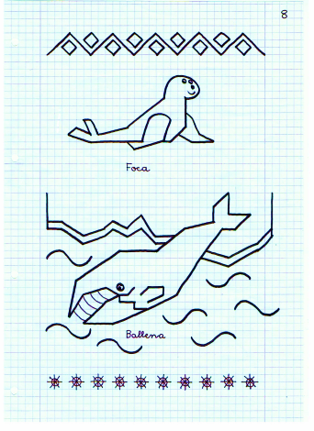 | Actividad 1.  Por filas en un pliego de papel y en el patio salón miércoles 3°1 Jueves 3°2 viernes 3°3 a las 4:00  Actividad 2.  Realizar con marcadores un monstruo marino en medio pliego y en el otro medio le creán una historia con poderes sobrenaturales, socializamos los dibujos en el taller.  Actividad 3.  Con letra cursiva escribo 6 veces la siguiente oración:  Cuido los animales marinos protegiendo sus aguas de las basuras.  Actividad 4.  Divirtámonos con la lógica: Dibujamos el cuadro en el cuaderno de proyecto: Ver anexo 3  Actividad 5.  En plastilina los grupos que no están en el patio salón realizan el monstruo marino y le dan los poderes que les gustaría que tuviera. | Actividad 1.  Tutoría de Taller: Realizamos revisión del proyecto uno autoevaluación sobre cómo nos fue y que debemos mejorar,  Realizamos seguimiento a los diferentes monitores y en que debemos mejorar para este proyecto que iniciamos, lo consignamos en el cuaderno de proyecto.  Actividad 2  Juguemos a matemateloquitos gana quien cumpla el reto:  La pirámide se logra si los dos ladrillos que apoyan dan como resultado el ladrillo de encima.  Actividad 3.  En hojas de block realizar animales marinos para ubicarlos en el mar que va a ser el tablero, mucha creatividad para que nos quede muy lindo, le tomamos foto al collage realizado.  Cada niño expone el animal que realizo y lo pega en la pecera. | Actividad 1.  Jugamos con el reto matemático y lo socializamos:  Actividad 2.  La película que veremos se llama de vuelta al fondo del mar, que animales marinos imaginas que se verán en esta película escríbelas en el cuaderno de proyecto.  Actividad 3.  Juego con un objeto quien lo reciba debe decir un animal marino sin repetir, el que sigue dice el que escucho y el de el y así hasta terminar.  Actividad 3.  Momento de película pueden traer mecato o crispetas  Con sus palabras en el cuaderno de antologías deben escribir la película que vieron y realizarle un dibujo.  Viernes de película sobre nuestro proyecto  “De Vuelta al Fondo del Mar”

Preguntas orientadoras o problematizadora
¿Qué seres vivos y ecosistemas podemos encontrar en el mundo marino?

PUNTO DE LLEGADA
El estudiante estará en condiciones de alcanzar las competencias propuestas para esta guía.

 | CONSULTA Y RECOLECCIÓN DE INFORMACIÓN  Del 4 de abril al 22 de abril | Fecha de Entrega  Día Mes Año  22 04 2022

SEMANA 2 (Del 4 al 8 de abril)
Se realiza educación física con apoyo del INDRI, en cada grupo, según horario acordado.

LUNES | MARTES | MIÉRCOLES | JUEVES | VIERNES
Actividad 1.  Bilingüismo  Módulo 2: “CONVIVENCIA Y PAZ, CUMPLO MIS DEBERES”  Temas: Convivencia 1  Se trabaja desde la plataforma de bilingüismos.  Actividad 2.  Explicación del valor posicional de números de mil con operaciones básicas matemáticas.  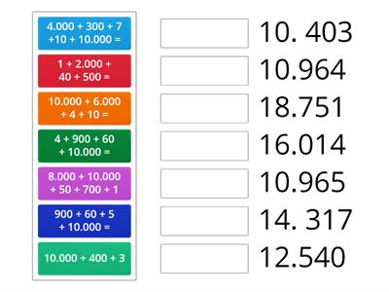  Actividad 3.  Explicación de los Pisos térmicos y su relación de ecosistemas en el Mundo marino. Ver anexo 4  Actividad 4.  Recordamos palabras agudas en relación a los temas del Mundo marino. | Actividad 1.  Explicación del tema de grados centígrados.  ¿Qué son los grados centígrados para niños?  Celsius (o "grados Celsius", o a veces "Grados Centígrados"), es una escala de temperatura. Se usa para expresar qué tan frío o caliente está algo. Generalmente se escribe como °C. El agua se congela a 0°C y hierve a 100°C.  Actividad 2.  Estados de la materia según la temperatura. Ver anexo 5  Actividad 3.  Calcular la temperatura que se da en las regiones de Colombia con relación a las zonas marinas.  Actividad 4.  Utilizando el texto bíblico del Génesis sobre la creación, día 5: agua y animales del mar.  Actividad 5.  Recordamos palabras graves, elaborando un texto resumen de la creación de los animales según la Biblia y lo copiamos en el cuaderno de antologías.  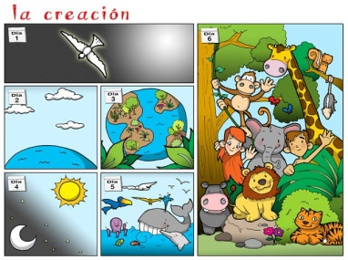 | Actividad 1.  Bilingüismo  Módulo 2: “CONVIVENCIA Y PAZ, CUMPLO MIS DEBERES”  Temas: Convivencia 2  Se trabaja desde la plataforma de bilingüismos.  Actividad 2.  Recordamos palabras esdrújulas con ayuda del siguiente ejercicio. Ver anexo 5  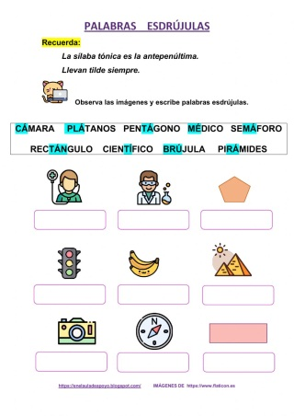  Actividad 3.  Llevamos juegos de mesa para compartir con los compañeros. | Reunión de informes del primer periodo con acudientes y estudiantes. | Reunión de informes del primer periodo con acudientes y estudiantes.

ANEXO 1

EL PEZ TROPICAL

1.¿Dónde están las llaves?,
¡vamos a cantar!,
—gritaron los peces—,
debajo del mar.----
2.¿Qué dijo el barquero?
—primero habló el mero—,
las niñas bonitas
no pagan dinero.---
3.Tengo una muñeca
vestida de azul,
—cantó la merluza—,
con un canesú.----
4.—Dijo la sardina—,
¿qué hay tras esa escoba?,
los cinco lobitos
que tiene una loba.---
5.La vaca lechera
—cantó el tiburón—,
es la más salada,
¡ay, tolón tolón!.----
6.Con capa y sombrero
cantaba la rana,
—cantó la lubina—
debajo del agua.___
7.—Cantó la dorada—
¿Y el caballo gris?,
va al paso y al trote
por todo Madrid.___
8.¿Y qué es aserrán?,
igual que aserrín,
—corearon todos—
y cantó el delfín.

ANEXO 2

Había una vez un lugar lleno de agua y vegetación. Y en medio de aquel paraíso, un pequeño pueblo. El pueblo estaba formado por casitas pequeñas y blancas. Pero junto a él se alzaba una colina verde. Y en lo alto de la colina, un molino.
Los más ancianos decían que ese molino era mágico. El molinero se pasaba el día descansando, sin trabajar, y el molino le ofrecía todo lo que quería sin esfuerzo. Sólo tenía que pedirlo:
- 'Muele, molino, muele, y haz aparecer 20 kilos de trigo, que yo lo pueda ver'- y el molino se lo daba, siempre y cuando pronunciara las palabras mágicas.
Al molinero se le ocurrió un día que si el molino era capaz de darle todo lo que le pedía, por día intentaría pedir otras cosas. Así que decidió pedir unas monedas de oro. Añadió las palabras mágicas y... ¡allí estaban las monedas relucientes! ¡A sus pies!
Los vecinos no tardaron en darse cuenta de que algo ocurría. Y empezaron a envidiar al molinero. Nunca le veían trabajar. Y siempre obtenía todo lo que quería. Eso sí, el molinero era generoso, y siempre repartía el trigo y el maíz entre todos los aldeanos.
Uno de los vecinos propuso ir al molino para comprobar qué ocurría allí. Pero ninguno quiso apoyar su idea. Sin embargo, no era el único interesado en averiguar el secreto del molinero. Unos piratas habían oído hablar del misterioso molino mágico. Decidieron acercarse al pueblo, y en silencio, los piratas se acercaron para escuchar qué palabras hacían brotar del molino todo lo que se le pedía. El molinero en ese momento dijo:
- 'Muele, molino, muele... y haz aparecer... 20 kilos de mazorcas, que yo lo pueda ver'.
Cuando el molinero se fue a dormir, los piratas robaron las muelas del molino y las llevaron al barco. Decidieron probar y pidieron sal... pero la sal comenzó a brotar y a brotar sin control. El pirata no era capaz de parar las muelas. ¡No sabía qué palabras usar para pararlas! Así que el barco terminó hundiéndose por la sal. Las muelas se hundieron también. Nadie pudo pararlas. Nadie, salvo el molinero, sabía las palabras mágicas para detenerlas. Y ahora ya sabéis el por qué el mar es salado y lo seguirá siendo por siempre jamás.

ANEXO 3

ANEXO 4

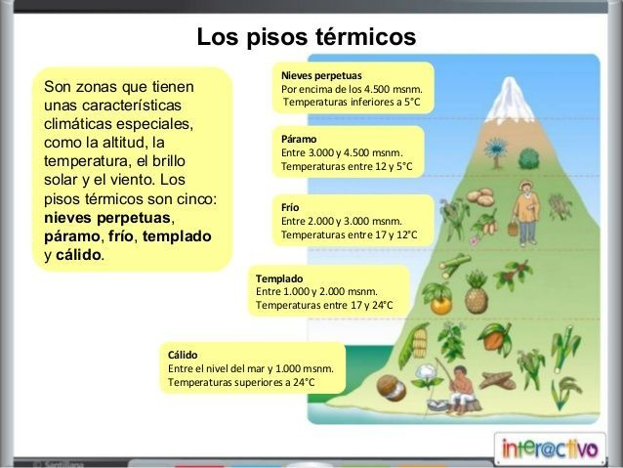

https://www.youtube.com/watch?v=vGOeN0ZOW_w (Pisos térmicos en Colombia)

ANEXO 5
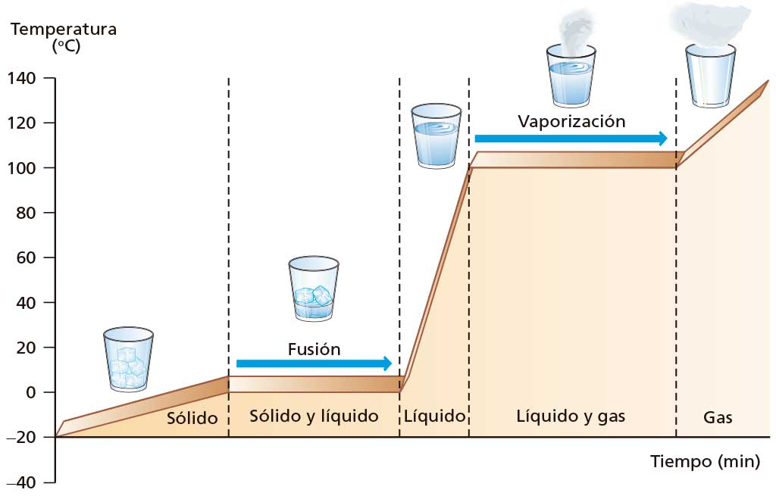

SEMANA 3 (Del 19 al 22 de abril)
Se realiza educación física con apoyo del INDRI, en cada grupo, según horario acordado.
LUNES | MARTES | MIÉRCOLES | JUEVES | VIERNES
COMPENSATORIO | Actividad 1.  Tutoría: Renovar acuerdos del grupo: académicos y de disciplina. Copiarlos, decorarlos y firmarlos en el cuaderno de proyectos.  Actividad 2.  - Explicación de la prueba “Evaluar para avanzar” hoja de respuestas y 3 ejercicios de matemáticas (primero los niños leen y los trabajan solitos y luego socializamos la forma cómo respondimos)  Actividad 3.  Ejercicio de la primera lectura de la prueba “Evaluar para avanzar” con socialización al final.  Actividad 4.  En el cuaderno de antologías, describir las vacaciones de Semana Santa y hacer el dibujo, luego exponer a los compañeros.  Actividad 5.  Por equipos de trabajo, conversaremos sobre los diversos pisos térmicos en Colombia: el vestuario, la flora, la fauna y la alimentación del lugar, luego expondremos las conclusiones.  Actividad 5.  - Ejercitamos nuestro cuerpo con actividades físicas.  Actividad día del Idioma:  ABRIL 19. La tutora les contará a los niños acerca de la importancia de la celebración del día del idioma y de los libros y lo que ello representa para nuestra cultura. Luego elegirá un Padrino o Madrina lector le entregará un cuento previamente seleccionado y le pedirá que lo lea al grupo. (esta actividad la pueden hacer en el trascurso del año para promover la lectura en los niños) Compromiso para la casa: Para el miércoles 20 de abril con la ayuda de tus padres o acudientes en la hoja que te entregará la tutora escribe una frase acerca de la importancia de los libros o de la comunicación entre las personas. | Actividad 1.  Bilingüismo  Módulo 2: “CONVIVENCIA Y PAZ, CUMPLO MIS DEBERES”  Temas: Adjetivos posesivos.  Ver anexo 1  Se trabaja desde la plataforma de bilingüismos.  Actividad 2.  Continuamos realizando ejercicios prácticos con los estudiantes sobre las pruebas “Evaluar para avanzar”  Actividad 3.  Elaboramos mapa conceptual de palabras según sus sílabas.  Ver anexo 2.  Actividad 4.  Realizamos juego práctico de palabras relacionadas con el mundo marino, según sus sílabas y acento, utilizando palmas y pies.  Actividad 5.  Ejercitamos nuestro cuerpo con actividades físicas.  Actividad 6.  - Visita de los grupos terceros a la ludoteca, en el marco del mes del Idioma.  Actividad día del Idioma:  ABRIL 20. En el aula taller los niños leerán a sus compañeros las frases que trajeron acerca de la importancia de los libros o de la comunicación entre las personas. Luego con la tutora se dirigirán al mural que se dispuso para que peguen los mensajes. En el aula de clase los niños decoraran la ficha referente al 23 de abril (Se anexan imágenes sugeridas por grado) COMPROMISO: La tutora le pedirá al representante de grupo que para el viernes 22 de abril traiga una frase alusiva al día del idioma para que la diga en el acto cultural  . | Actividad 1.  Reconocemos la importancia de la tecnología y sus diversos usos. Explicación por parte del docente.  La tecnología es la aplicación coordinada del conjunto de conocimientos (ciencia) y habilidades (técnica) para crear un producto tecnológico artificial (creado por la humanidad) o desarrollar una idea; con el fin de resolver un problema técnico o satisfacer necesidades del ser humano.  Actividad 2.  Elaboramos dibujos de aparatos o artefactos tecnológicos y escribimos sus beneficios o perjuicios para el mundo marino.  3- Continuamos trabajando con ejercicios de las pruebas “Evaluar ara avanzar”  4-Actividad día del Idioma:  ABRIL 21: MANUALIDADES: Para este día los niños realizarán una manualidad que haga referencia al día del idioma. (Se anexan manualidades sugeridas) Video sugerido: Feliz día del idioma https://www.youtube.com/watch?v=qWpgCugOqc8  Ver anexo 4 | Actividad 1.  Realizamos ejercicios escritos y hablados en inglés del tema de los adjetivos posesivos, relacionándolos con el mundo marino.  - My eyes see the sea.  - Your fish are not happy in a fish tank.  - Our sea is dirty.  Actividad 2.  2- Con base en las oraciones anteriores, elaborar un escrito en el cuaderno de antologías sobre el cuidado del mundo marino. Los leemos en voz alta y le revisamos la ortografía.  3- Elaboramos cuadricula de un delfín.  Ver anexo 3  4- Acto cívico “Día del Idioma”  ABRIL 22: Para el acto cultural del día del idioma cada grado aportará un punto para la celebración de este.  PROGRAMACIÓN ACTO CULTURAL  - Himno Nacional.  - Introducción del día del idioma.  - Frases o mensajes para todos los niños del mundo; dichas por cada estudiante representante de grupo.  - Presentación por grupos acerca del día del idioma.

ANEXO 1 ANEXO 2
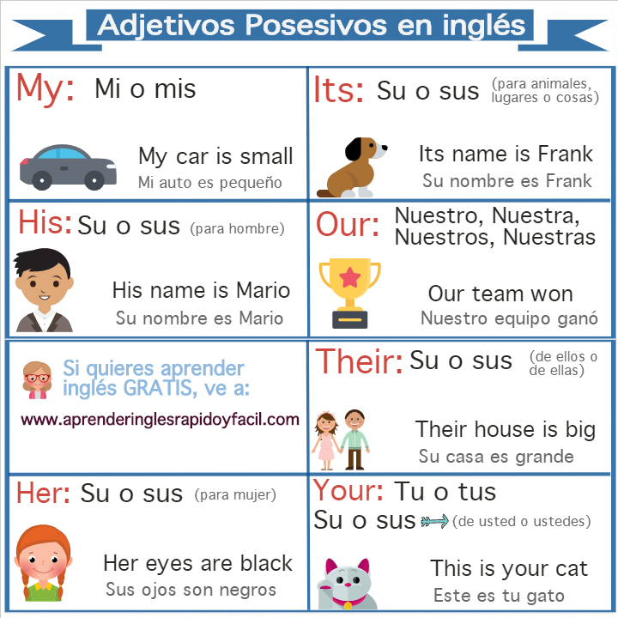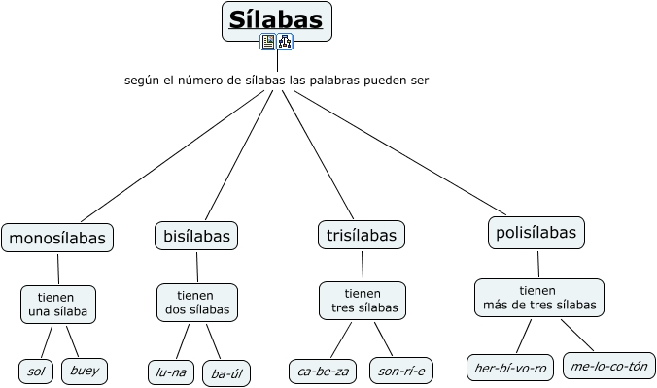

ANEXO 3 ANEXO 4
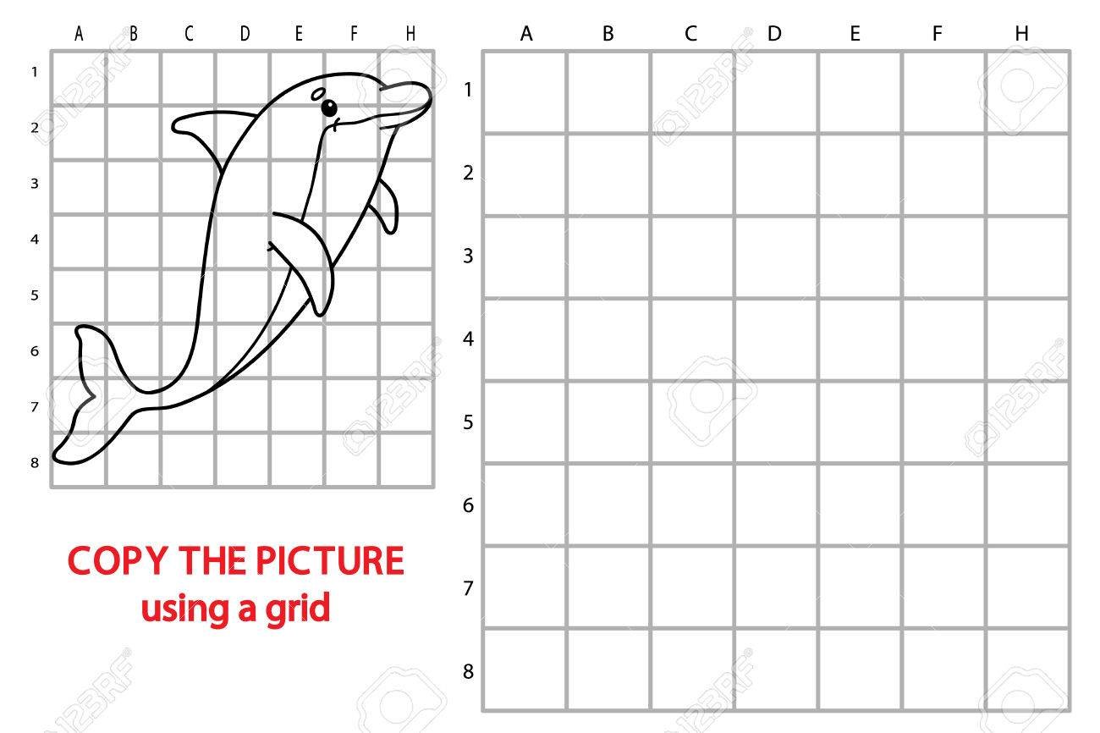

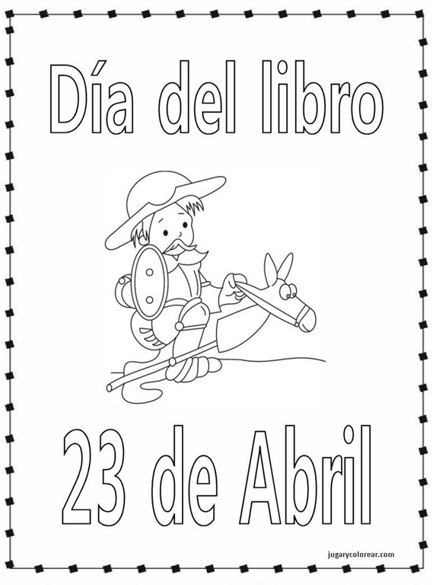

 | DESARROLLO DE LA HABILIDAD  Del 25 de abril al 20 mayo | Fecha de Entrega  Día Mes Año  20 05 2022

SEMANA 4 (Del 25 al 29 de abril)
Se realiza educación física con apoyo del INDRI, en cada grupo, según horario acordado.
LUNES | MARTES | MIÉRCOLES | JUEVES | VIERNES
Actividad 1.  Bilingüismo  Módulo 2: “CONVIVENCIA Y PAZ, CUMPLO MIS DEBERES”  Temas: El medio ambiente (Mundo Marino)  Ver anexo 1.  Se trabaja desde la plataforma de bilingüismos, en Master.  Actividad 2.  - Explicación del tema de geometría: rotación, traslación, reflexión, ampliación.  Ver anexo 2.  Actividad 3  Realización de pruebas: “Evaluar para avanzar” Matemáticas.  Actividad 4.  - Explicación de los ecosistemas Colombianos:  Son en total 8 los ecosistemas en Colombia: páramo, sabana, zonas desérticas, bosque tropical, manglar, arrecifes coralinos, praderas de pastos marinos y ecosistema pelágico.  Ecosistema marino:  Existen dos tipos de ecosistemas acuáticos: los ecosistemas de agua salada (marinos) y los ecosistemas de agua dulce (también llamados dulceacuícolas): Los ecosistemas marinos comprenden las aguas con alta concentración de sales; en este grupo se encuentran: mares, océanos, marismas y arrecifes de coral, entre otros.  Elaboremos el mapa de los ecosistemas acuáticos en Colombia. Ver anexo 3 | Actividad 1.  Tutoría.: ¿Cómo vamos en el proceso de la guía, ya que esta semana comenzamos Desarrollo de la habilidad? Lo expresamos con una carita.  Actividad 2.  2- Problemas matemáticos.  Ver anexo 4  Actividad 3.  3- En el cuaderno de Antologías, elaboro una oración, dando gracias a Dios por los animales marino.  4-Elaboramos cuadro comparativo de sinónimos y antónimos.  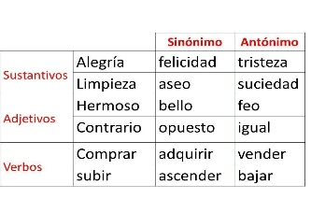  Realizar 10 mas | No clases.  Jornada pedagógica para docentes. | Actividad 1.  Reunión de Disciplina positiva. Compromiso escrito y firmado para el buen desempeño académico y disciplinario del segundo periodo.  Actividad 2.  Inventos que mejoraron la vida en el mundo marino.  Se entregaran a los equipos de trabajo, las lecturas para que las lean, las preparen y realicen exposiciones de ellas. Ver anexo 5  Actividad 3.  Conversatorio sobre la importancia de:  Bioética  Descripción  La bioética es la rama de la ética dedicada a promover los principios para la conducta más apropiada del ser humano con respecto a la vida, tanto de la vida humana como del resto de seres vivos, así como al ambiente en el que pueden darse condiciones aceptables para la misma. Elaboramos un plegable para regalarle a una persona de la familia sobre la importancia de la bioética. | Celebración del día del Niño.
ANEXO 1 ANEXO 2
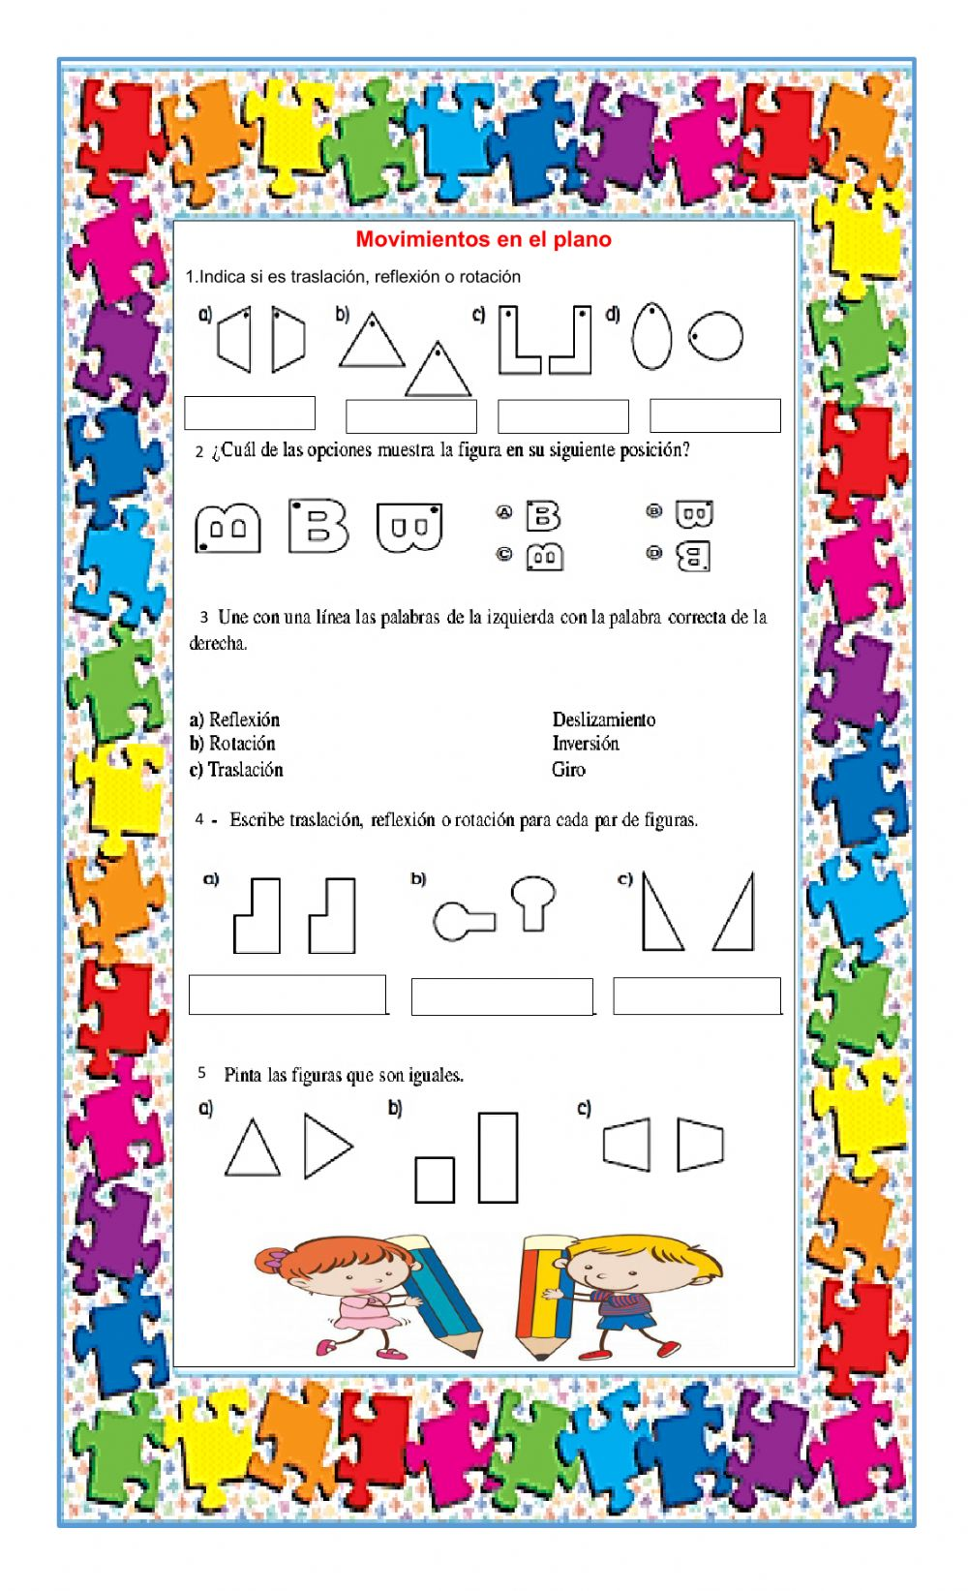
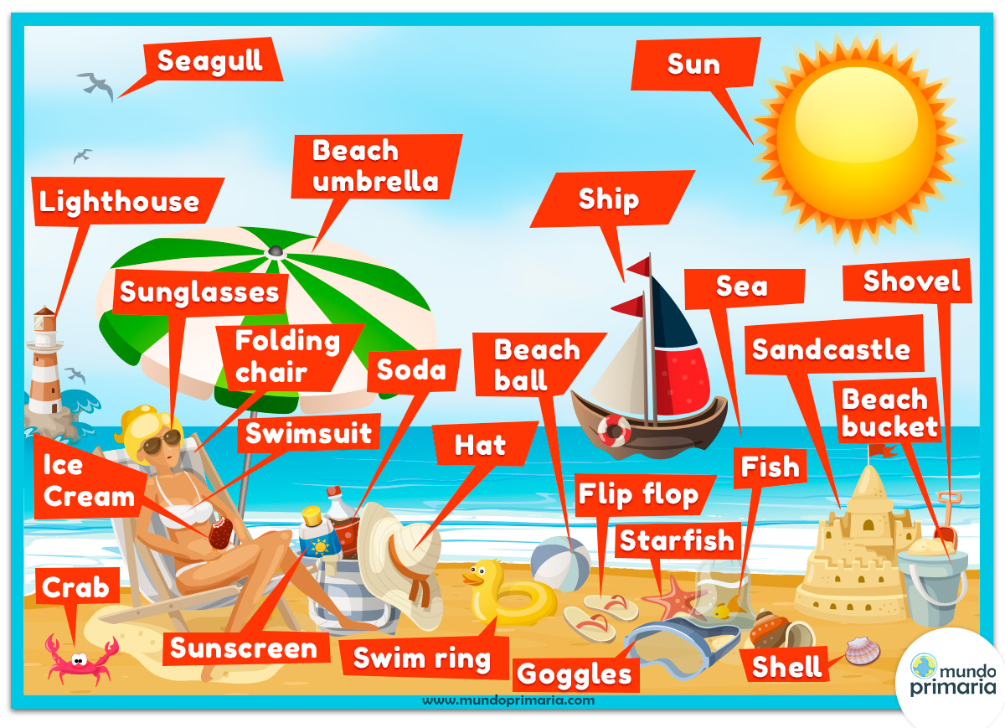
(https://www.youtube.com/watch?v=XfPEGMgBXiM) Movimiento en el plano cartesiano

ANEXO 3
Traemos el croquis de Colombia en el cuaderno de proyecto y en el taller ubicamos los ecosistemas acuáticos luego contestamos las siguientes preguntas:
- La zona con mayor ecosistema acuático es:
a. Orinoquia b. Amazonas c. Pacifico d. Magdalena Cauca.

- La zona con menor ecosistema acuático es:
- Orinoquia b. Caribe c. Pacifico d. Magdalena Cauca.

ANEXO 4

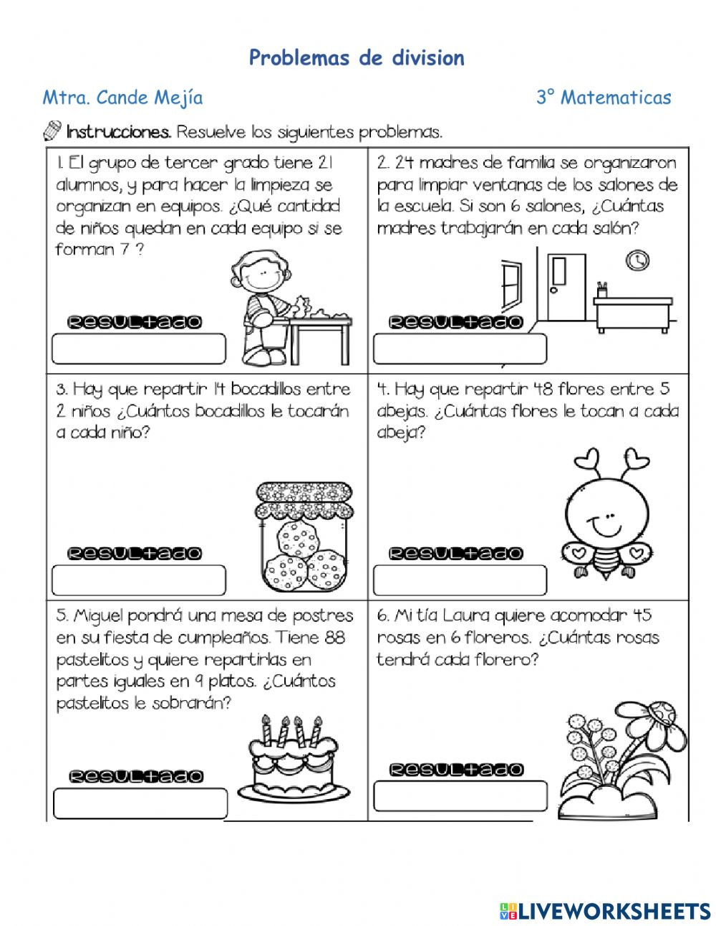

Nombre del pez | Precio
Común | $1.500 c/u
Phoenix | $4.500 c/u
Pompón | $2.500 c/u
Jikin | $8.500 c/u
Oranda | $7.500 c/u
Ranchu | $3.500 c/u

- María compró de cada especie un pez, la cantidad de dinero que pago Camila fue:
- $28.000 b. $25.000 c. $20.000 d. $14.000

- Simón compro 2 común, y 5 Pompón, la cantidad de dinero que pago fue:
- $18.000 b. $15.000 c. $15.500 d. $14.500

- Con que multiplicación puedo hallar el precio de 7 peces Jikin:
a. 7 × 2.500 b. 7 × 3.500 c. 5 × 8.55 d. 7 × 8.500
4. El pez que tiene mayor precio es:
a. Común b. Phoenix c. Pompón d. Jikin
5. El pez que tiene menor precio es:
a. Oranda b. Ranchu c. Común d. Jikin.

ANEXO 5

1. Reciclaje de residuos plásticos
Lo llaman "equipo fantasma": las 640.000 toneladas de viejas cuerdas, líneas y redes de pesca que se descartan o se pierden cada año. Según Greenpeace, es una de las peores formas de contaminación plástica del océano debido a su poder de atrapar casi cualquier cosa, desde crustáceos hasta ballenas.
El Centro de Acción Oceánica informa sobre dos empresas que están tratando de convertir estos residuos en algo útil. La empresa de arranque con base en California, Bureo, que ha encontrado una manera de convertir estos residuos en productos deseables, incluyendo monopatines y gafas de sol, está literalmente cerrando la red al problema.
Otra solución viene de la iniciativa de limpieza marina, Parley. Barre el océano en busca de plásticos que son convertidos en hilo por el fabricante Bionic.

2. Robots submarinos
Este septiembre, lo que podría ser el futuro de la navegación cruzará el Atlántico: una nave totalmente autónoma llamada Barco Autónomo Mayflower (MAS) - llamada así en honor al barco que llevó a los colonos ingleses al Nuevo Mundo hace 400 años.
Utilizando la IA y las "cápsulas de investigación" de la Universidad de Plymouth, el MAS, que funciona con energía solar, realizará experimentos para monitorear los mamíferos marinos y los microplásticos marinos.
No sólo el equipo del MAS está explorando nuevas formas de recolectar datos oceánicos. Terradepth, una start-up con base en Texas, EE.UU., ha creado lo que suena como una visión de ciencia ficción: una flota de robots submarinos autónomos. La compañía espera demostrar su tecnología este verano.
Aunque es probable que los robots de Terradepth sean contratados para una serie de propósitos de mapeo y escaneo, también prometen ayudar a los clientes a "tomar decisiones informadas y ecológicamente responsables con respecto al océano del mundo".

3. Presas de plástico
Algunas de las formas más efectivas de capturar los desechos plásticos están tan lejos de la robótica como se puede conseguir. Una de estas soluciones es la "biocerca". Esto puede ser tan simple como botellas de plástico enredadas para formar barreras que atrapen los residuos, a menudo otros plásticos.
Los residuos pueden ser eliminados adecuadamente en las plantas de reciclaje y proporcionar un ingreso para la población local.
Una de las soluciones más exitosas ha sido en Guatemala - 60% menos de residuos llegaron al mar después de que el país creara biocercas.

4. Los zánganos de desecho
No todos los residuos pueden ser capturados por la biocerca. En lugares más congestionados como puertos, están llegando dispositivos como el WasteShark. Este zángano de base acuática - creado por la compañía holandesa de tecnología, RanMarine - aspira plásticos, así como residuos biológicos y otros desechos.
Diseñado para operar principalmente en vías fluviales, el WasteShark permite a los clientes monitorear el ambiente marino, y "crear una imagen precisa del ADN del agua a través del tiempo".
Los aviones no tripulados pueden transportar hasta 200 litros de residuos, pueden operar en enjambres y volver periódicamente a las cápsulas donde se cargan.

5. Campañas de bolsas de plástico
Más de 100 naciones han prohibido las bolsas de plástico, siendo África uno de los continentes más comprometidos. Algunas de las campañas que llevaron a las prohibiciones han comenzado pequeñas y estuvieron años en preparación.
En 2018, la isla indonesia de Bali prohibió las bolsas de plástico de un solo uso. La medida se debió en gran parte a una larga campaña de dos hermanas adolescentes del país que desde entonces han pasado a inspirar a otros en todo el mundo.
En 2013, Melati e Isabel Wijsen, que entonces tenían sólo 10 y 12 años, fundaron Bye Bye Plastic Bags, una ONG con la misión de luchar contra el problema de la contaminación del plástico en la isla. Hoy en día, Bye Bye Plastic Bags es un movimiento global, con 50 equipos alrededor del mundo educando a decenas de miles de escolares sobre los problemas de los residuos plásticos.
6. La máquina The Ocean Cleanup, consta de varios tubos de 12 metros con pantallas de nylon debajo, que forman un recolector gigante. Al no ser una red, los peces pueden escapar por debajo. La máquina verá la luz en las próximas semanas, dispuestos a limpiar la isla de basura del Pacífico.
7. SEABIN: PAPELERAS PARA EL OCÉANO
Este contenedor sirve para recoger el plástico y una parte de los aceites, detergentes o combustibles que flotan en los puertos, muelles y clubes náuticos de todo el mundo.
8. 5 hábitos imprescindibles para mantener las playas limpias
- No arrojes basura ni líquidos contaminantes.
- Utiliza medios de transporte ecológicos.
- Respeta el entorno.
- No desperdiciar agua.
- Participa como voluntario en algún programa de conservación de playas.

9. Smartwater
Es el nombre de un dispositivo patentado por dos fontaneros españoles que permite ahorrar hasta un 40% en el consumo de agua al evitar el desperdicio de agua cuando se abre un grifo y se espera a que salga el agua caliente. Este invento valenciano permite a los hoteles ahorrar una cifra estimada de 4.500€ al año y 500€ a las familias.
Los estudiantes deberán ampliar estos temas y presentar en forma de exposición, ayudándose con carteleras.
SEMANA 5 (Del 2 al 6 de mayo)
Se realiza educación física con apoyo del INDRI, en cada grupo, según horario acordado.
LUNES | MARTES | MIÉRCOLES | JUEVES | VIERNES
Actividad 1.  Bilingüismo  Módulo 2: “CONVIVENCIA Y PAZ, CUMPLO MIS DEBERES”  Temas: El medio ambiente (Mundo Marino)  Se trabaja desde la plataforma de bilingüismos, en Master.  Escribir:  - The children of the world.  - We should take care of the marine world.  - Avoid littering.  -Take care of the rivers and the sea.  -Take care of all the marine animals.  -Take care of the environment.  Español:  -Los niños del mundo.  deberiamos cuidar el mundo marino.  -Evitar tirar basuras.  -Cuidar los ríos y el mar.  -Cuidar todos los animales marinos.  -Cuidar el medio ambiente.  Actividad 2.  Explicación de las propiedades de la adición y ejercicios.  Actividad 3.  Regla ortográfica de M antes de P y B.  Ver anexo 1  Actividad 4.  Ubicar en el mapa de Colombia los límites, identificando las zonas del mundo marino y colorearlo con la técnica del difuminado.  Actividad 5  Conmemoración del día del trabajo. Los niños hablarán sobre los trabajos u oficios de sus padres. | Actividad 1.  Tutoría.: ¿Cómo van nuestros compromisos de la semana pasada?  Actividad 2.  El cero en la operación matemática de la resta, realizamos ejercicios.  (Resta prestando)  Actividad 3  Lectura de la parábola del “Sembrador” realizamos comprensión de lectura y reflexión personal del tema en el cuaderno de antologías, con el dibujo.  Anexo 2  Actividad 4.  Recursos renovables y no renovables.  Explicación por parte de la docente. Elaboración de cuadro comparativo.  Anexo 3 | Actividad 1  Bilingüismo  Módulo 2: “CONVIVENCIA Y PAZ, CUMPLO MIS DEBERES”  Temas: El medio ambiente (Mundo Marino)  Se trabaja desde la plataforma de bilingüismos, en Master.  Teniendo en cuenta la imagen que se presenta en el anexo 4, elaborar sencillas oraciones sobre el mundo marino.  Actividad 2  Del texto de la parábola del “Sembrador” organizar por lista las palabras: agudas, graves y esdrújulas.  Actividad 4.  Explicación de sólidos geométricos y por filas elaborarlos.  Anexo 5 | Actividad 1.  Reunión de Disciplina positiva. Revisión de los compromisos elaborados la semana pasada. ¿Cómo vamos? Reconocimientos y felicitaciones.  Actividad 2.  Recordar el perímetro y el área, relacionándolo con los sólidos geométricos que elaboramos.  Actividad 3.  Dictado de palabras según el acento, organizarlas en un cuadro comparativo.  Agudas Graves Esdrújulas  Actividad 4.  Dinámica y reflexión de la escucha.  Actividad 5.  Continuamos preparando las exposiciones. Revisión de carteleras. | Actividad 1.  Evaluación de multiplicación por dos cifras y división por una cifra.  Actividad 2  Realizaremos un trabajo de relajación con un cuento de la naturaleza, luego haremos el dibujo y el resumen en el cuaderno de antologías.  Actividad 3  Trabajo de artística con técnica de difuminado, crear olas del mar.

ANEXO 1
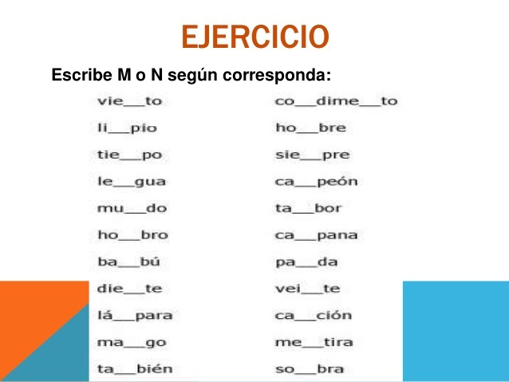
ANEXO 2
2 Entonces se puso a enseñarles muchas cosas por medio de parábolas. En su enseñanza les decía: 3 «Oigan esto: Un sembrador salió a sembrar. 4 Y al sembrar, una parte de la semilla cayó en el camino, y llegaron las aves y se la comieron. 5 Otra parte cayó entre las piedras, donde no había mucha tierra; esa semilla brotó pronto, porque la tierra no era muy honda; 6 pero el sol, al salir, la quemó, y como no tenía raíz, se secó. 7 Otra parte de la semilla cayó entre espinos, y los espinos crecieron y la ahogaron, de modo que la semilla no dio grano. 8 Pero otra parte cayó en buena tierra, y creció, dando una buena cosecha; algunas espigas dieron treinta granos por semilla, otras sesenta granos, y otras cien.» 9 Y añadió Jesús: «Los que tienen oídos, oigan» (Mc 4:2-9).
Evangelio de Marcos, versión de la Biblia Dios habla hoy, 3ª edición
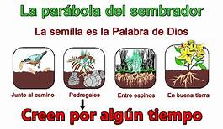
ANEXO 3
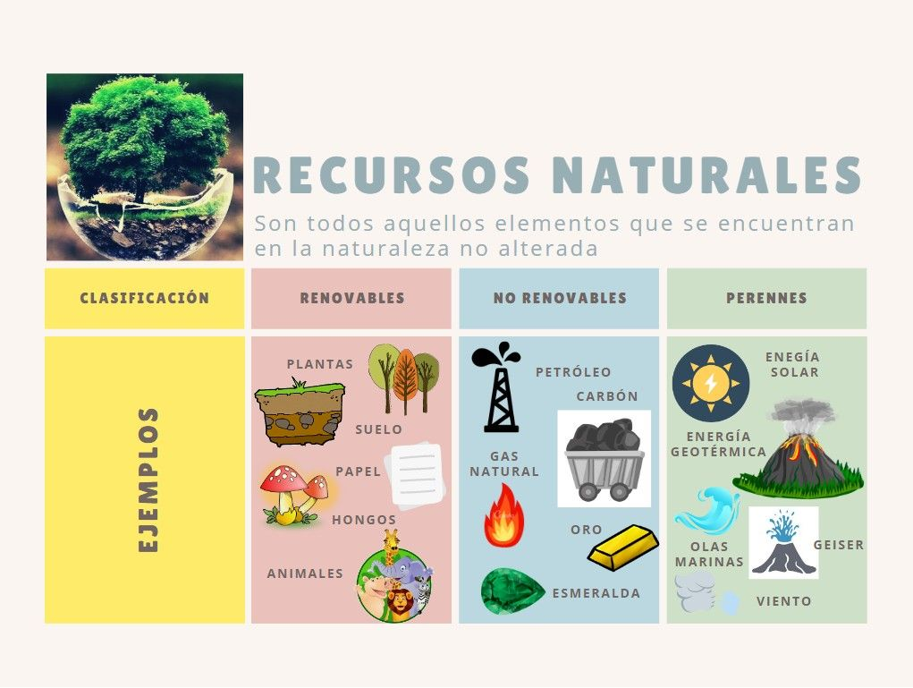

AENXO 4
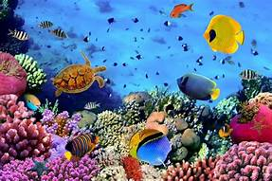
ANEXO 5
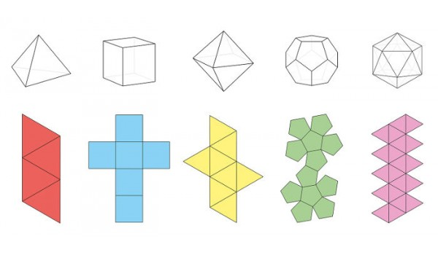
VAMOS ACÁ PARA PRESENTAR A COORDINACIÓN. FECHA DE ENTREGA: 30 DE ABRIL
SEMANA 6 (Del 9 al 13 de mayo)
Se realiza educación física con apoyo del INDRI, en cada grupo, según horario acordado.
LUNES | MARTES | MIÉRCOLES | JUEVES | VIERNES
Actividad 1.  Bilingüismo  Módulo 2: “CONVIVENCIA Y PAZ, CUMPLO MIS DEBERES”  Temas: Imperativos.  Se trabaja desde la plataforma de bilingüismos, en Master.  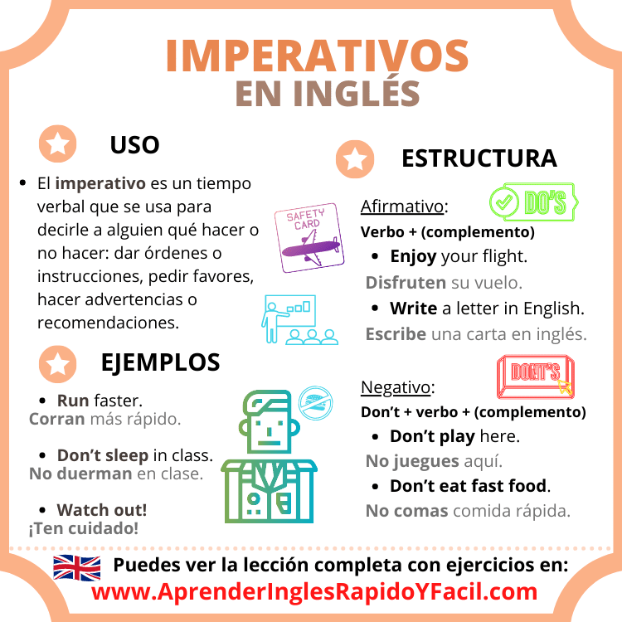  Actividad 2.  Exposición grupo 1  Actividad 3.  Repaso Pruebas Avanzar. (Reforzando sustantivos propios y comunes) | Actividad 1.  Tutoría.: Se le escribirá a los niños que van atrasados en el proceso, en el cuaderno de comunicaciones, ¿cómo van, el por qué? Y se enviara a los padres para que firmen y envíen su opinión al respecto.  Actividad 2.  Exposición del grupo 2  Actividad 3  Repaso de pruebas Saber. (Reforzando sustantivo, género y número) | Actividad 1  Bilingüismo  Módulo 2: “CONVIVENCIA Y PAZ, CUMPLO MIS DEBERES”  Temas: Imperativos.  Se trabaja desde la plataforma de bilingüismos, en Master. En la sala de sistemas.  Actividad 2.  Exposición del grupo 3  Actividad 3  Repaso de pruebas Saber (Reforzando adjetivos) | Actividad 1.  Reunión de Disciplina positiva. Reconocimientos y felicitaciones.  Actividad 2.  Exposición del grupo 4  Actividad 3  Repaso de pruebas Saber (Reforzando verbos) | Actividad 1.  Homenaje del 13 de mayo a la Virgen María (Respetando creencias)  Actividad 2.  Exposición del grupo 5  Actividad 3  Repaso de pruebas Saber

SEMANA 7 (Del 16 al 20 de mayo)
Se realiza educación física con apoyo del INDRI, en cada grupo, según horario acordado.
LUNES | MARTES | MIÉRCOLES | JUEVES | VIERNES
Actividad 1.  Bilingüismo  Módulo 2: “CONVIVENCIA Y PAZ, CUMPLO MIS DEBERES”  Temas: Vida diaria 1  Se trabaja desde la plataforma de bilingüismos, en Master.  Exposiciones.  Actividad 2.  Con ayuda de billetes de juguete, vamos a realizar juegos matemáticos.  Actividad 3.  Realizamos comprensión de lectura del texto sobre las regiones naturales y coloreamos. (Ubicando en ellas las zonas del mundo marino. Anexo 1 | Actividad 1.  Tutoría.: Se le escribirá a los niños que van atrasados en el proceso, en el cuaderno de comunicaciones, ¿cómo van, el por qué? Y se enviará a los padres para que firmen y envíen su opinión al respecto.  Exposiciones.  Actividad 2  Con ayuda del metro y la regla, realizamos medidas de longitud (medimos el cuaderno, el pupitre, el salón)  Actividad 3  Conozcamos los sistemas del cuerpo de los animales marinos.  Anexo 2 | Actividad 1  Bilingüismo  Módulo 2: “CONVIVENCIA Y PAZ, CUMPLO MIS DEBERES”  Temas: Vida diaria 1  Se trabaja desde la plataforma de bilingüismos, en Master.  En la sala de sistemas.  Exposiciones  Actividad 2  Uso de la V y la B al escribir palabras del mundo marino y realizamos dictado.  Anexo 3  Actividad 3  Realizamos medidas del perímetro de un pez y lo dibujamos en artística. Escribimos allí una oración para dar gracias por los animales del mar. | Actividad 1.  Reunión de Disciplina positiva. Reconocimientos, felicitaciones y compromiso de ayuda con los estudiantes y acudientes que presentan dificultades en el proceso. Formación de equipos de apoyo.  Exposiciones.  Actividad 2  Ejercicios de habilidad mental.  Anexo 4 | Actividad 1.  Bilingüismo  Módulo 2: “CONVIVENCIA Y PAZ, CUMPLO MIS DEBERES”  Temas: Vida diaria 1  Se trabaja desde la plataforma de bilingüismos, en Master.  Elaboro una sencilla rutina de lo que hago desde que me levanto hasta llegar al colegio.  Actividad 2  Evaluaciones generales de temas vistos en la semana.
ANEXO 1.
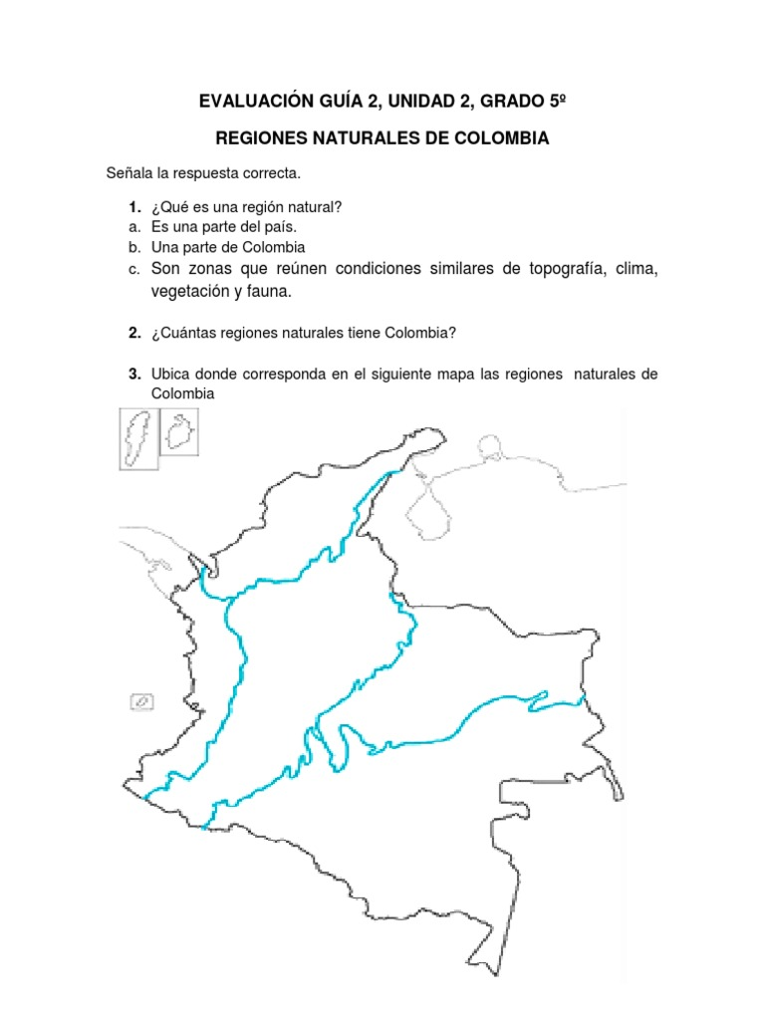

ANEXO 2
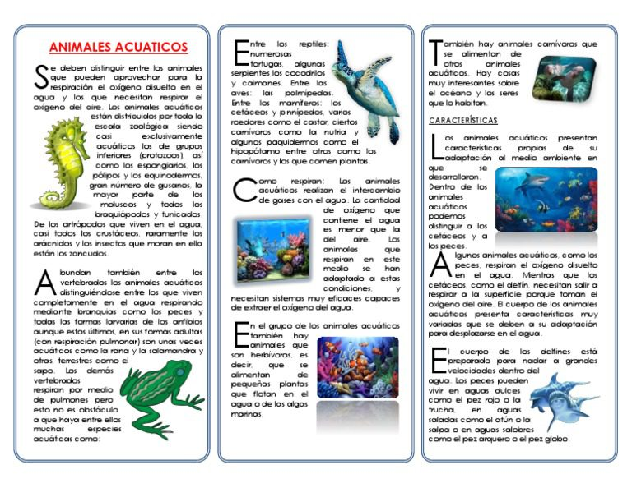
ANEXO 3
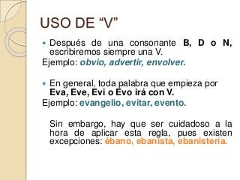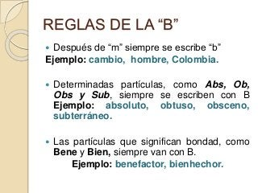
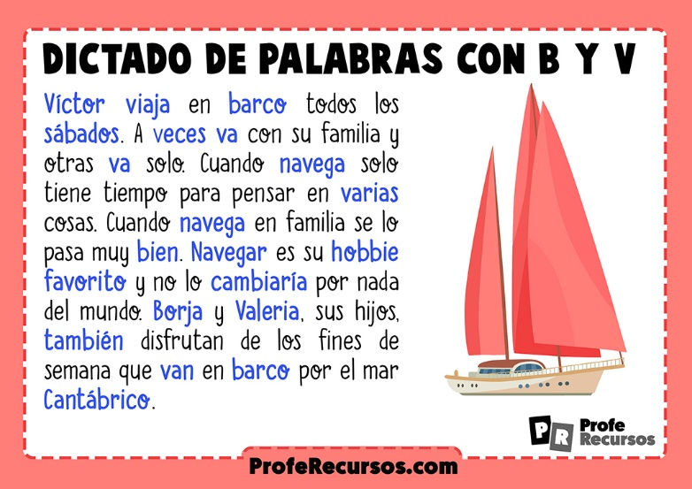

ANEXO 3
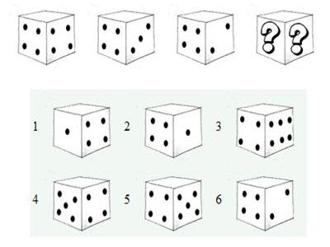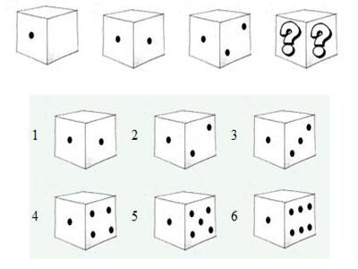
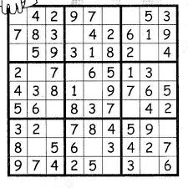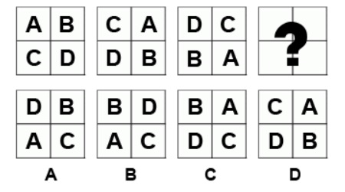

 | RELACIÓN  Del 23 de mayo al 10 de junio | Fecha de Entrega  Día Mes Año  10 06 2022

SEMANA 8 (Del 23 al 27 de mayo)
Se realiza educación física con apoyo del INDRI, en cada grupo, según horario acordado se les incluirá en el vocabulario de entrenamiento vuelta, media vuelta, ¼ vuelta, área, perímetro.
LUNES | MARTES | MIÉRCOLES | JUEVES | VIERNES
Actividad 1.  Bilingüismo  Módulo 2: Vida diaria dos  Se trabaja desde la plataforma de bilingüismos, en Master.  Actividad 2.  Mostrando la imagen socializamos que forma tiene la estrella de mar y que características encontramos en los triángulos.  Finalizamos observando el siguiente video y contestamos la siguiente pregunta:  ¿Qué tipo de triangulo tiene la estrella de mar?  https://www.youtube.com/watch?v=RGeOmrvRmFc  Actividad 3. Anexo 1  Realizamos comprensión de lectura del texto: La Estrella de mar.  Se realiza lectura del texto por mesas, al finalizar la lectura cada equipo debe mostrar por medio de un dibujo que aprendió de la lectura.  -En la lectura deben señalar por mesas: palabras en singular, palabras en plural, sustantivos comunes, verbos y adjetivos. | Actividad 1.  Tutoría.: Se le escribirá a los niños que van atrasados en el proceso, en el cuaderno de comunicaciones, ¿cómo van, el por qué? Y se enviará a los padres para que firmen y envíen su opinión al respecto.  Actividad 2  Con ayuda de la regla, realizamos medidas de los triángulos para realizar una estrella de mar de 10cmx 10cm x 5 cm la realizan en el cuaderno de proyecto y escriben el perímetro de la estrella de mar.  100cm  Actividad 3  El escritor que vivía a orillas del mar tiene un sistema que le permite las funciones de su cuerpo observemos el video y recordemos los sistemas del cuerpo humano.  Anexo 2  https://www.youtube.com/watch?v=k1UZ4Lz1PHE  Escribo cada uno y sus funciones principales  -Dibujo el cuerpo de uno de mis compañeros y le realizo los sistemas que los forman.  Se les proyecta la imagen del anexo 2.  Compromiso para la casa anexo 3  1. En un centro de pesca, 35 pescadores recogen en sus redes 322 peces cada uno. Los peces en total que recogen los pescadores es:  A. 11.270 peces B. 13.055 peces  C. 10.120 peces | Actividad 1  Bilingüismo  Módulo 2: “CONVIVENCIA Y PAZ, CUMPLO MIS DEBERES”  Temas: Vida diaria 2  Se trabaja desde la plataforma de bilingüismos, en Master. Recordar las partes del cuerpo en inglés.  En la sala de sistemas.  Buscan la canción  https://www.youtube.com/watch?v=-NH8X3vOOx4  escribimos en el cuaderno las partes del cuerpo en ingles  Actividad 2  Cada estudiante escribe 5 palabras con combinaciones de las cuales escoge una para dictar al grupo, quien repita palabras tiene una pena, se envía un dictado corregido al grupo y en casa en familia corregimos la actividad.  Anexo 3  Actividad 3  Realizamos la estrella de mar del cuento del lunes en artística. Escribimos allí una idea de ¿cómo podemos proteger las estrellas de mar cuando visitamos nuestras playas?.  Adivinemos a hallar la respuesta correcta.  1. En un centro de pesca, 13 pescadores recogen en sus redes 235 peces cada uno. Los peces en total que recogen los pescadores es:  - 2.500 peces  - 3.055 peces  - 3.000peces | Actividad 1.  Reunión de Disciplina positiva. Reconocimientos, felicitaciones y compromiso de ayuda con los estudiantes y acudientes que presentan dificultades en el proceso. Formación de equipos de apoyo.  Actividad 2  Ejercicios de habilidad mental.  En un centro de pesca, 24 pescadores recogen en sus redes 513 peces cada uno. Los peces en total que recogen los pescadores es:  A. 12.312 peces B. 13.155 peces C. 12.000 peces  Actividad 3  Proyectar anexo 4 y contestar:  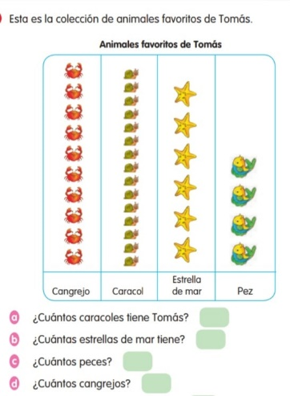  El valor de cada imagen es  Cangrejo equivale a 3.  Caracol equivale a 2.  Estrellas de mar equivale a 5.  Pez equivale a 100.  5. ¿Qué animales marinos hay en mayor cantidad?  6. ¿Qué animales marinos hay en menor cantidad? | Actividad 1.  Bilingüismo  Módulo 2: “CONVIVENCIA Y PAZ, CUMPLO MIS DEBERES”  Temas: Vida diaria 1  Se trabaja desde la plataforma de bilingüismos, en Master.  Realizamos en plastilina algunas de las palabras del vocabulario aprendido durante la semana.  Actividad 2  Evaluaciones generales de temas vistos en la semana.  Anexo 5  Proyecto lecturas sobre el mundo marino y realizo seguimiento de lectura uno a uno  3. En un centro de pesca, 54 pescadores recogen en sus redes 174 peces cada uno. Los peces en total que recogen los pescadores es:  A. 2.580 peces B. 9.055 peces C. 9.396 peces

Anexo 1
Las estrellas del mar, es una adaptación de un cuento popular sufí que ayuda a explicar a los niños a evitar ser derrotistas. Hay personas que deciden no comprometerse, ni actuar para ayudar a otros porque piensan que como no se puede hacer todo, es mejor no hacer nada.
Sin embargo, con este cuento, los niños pueden aprender que las pequeñas acciones cuentan, y siempre hay que intentar ayudar aunque la aportación no acabe con todo el problema. Un cuento para enseñar a los niños a ser comprometidos y positivos.

Un cuento contra la pasividad y la indiferencia
Había una vez un escritor que vivía a orillas del mar; en una enorme playa virgen, donde tenía una casita y pasaba temporadas escribiendo y buscando inspiración para su libro. Era un hombre inteligente y culto y con sensibilidad acerca de las cosas importantes de la vida.
Una mañana mientras paseaba a orillas del océano vio a lo lejos una figura que se movía de manera extraña como si estuviera bailando. Al acercarse vio que era un muchacho que se dedicaba a coger estrellas de mar de la orilla y lanzarlas otra vez al mar.
El hombre le preguntó al joven que estaba haciendo. Este le contestó:
- Recojo las estrellas de mar que han quedado varadas y las devuelvo al mar; la marea ha bajado demasiado y muchas morirán.
Dijo entonces el escritor:
- Pero esto que haces no tiene sentido, primero es su destino, morirán y serán alimento para otros animales y además hay miles de estrellas en esta playa, nunca tendrás tiempo de salvarlas a todas.
El joven miró fijamente al escritor, cogió una estrella de mar de la arena, la lanzó con fuerza por encima de las olas y exclamó:
- Para ésta… sí tiene sentido.
El escritor se marchó un tanto desconcertado, no podía explicarse una conducta así. Esa tarde no tuvo inspiración para escribir y en la noche no durmió bien, soñaba con el joven y las estrellas de mar por encima de las olas.
A la mañana siguiente corrió a la playa, buscó al joven y le ayudó a salvar estrellas.

Anexo 2
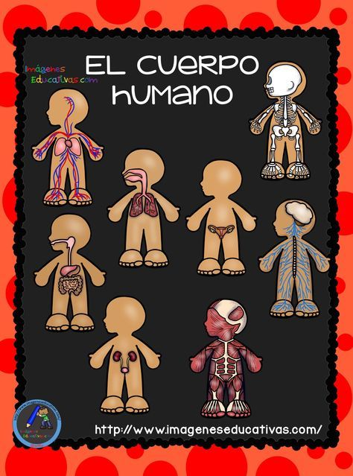
ANEXO 3
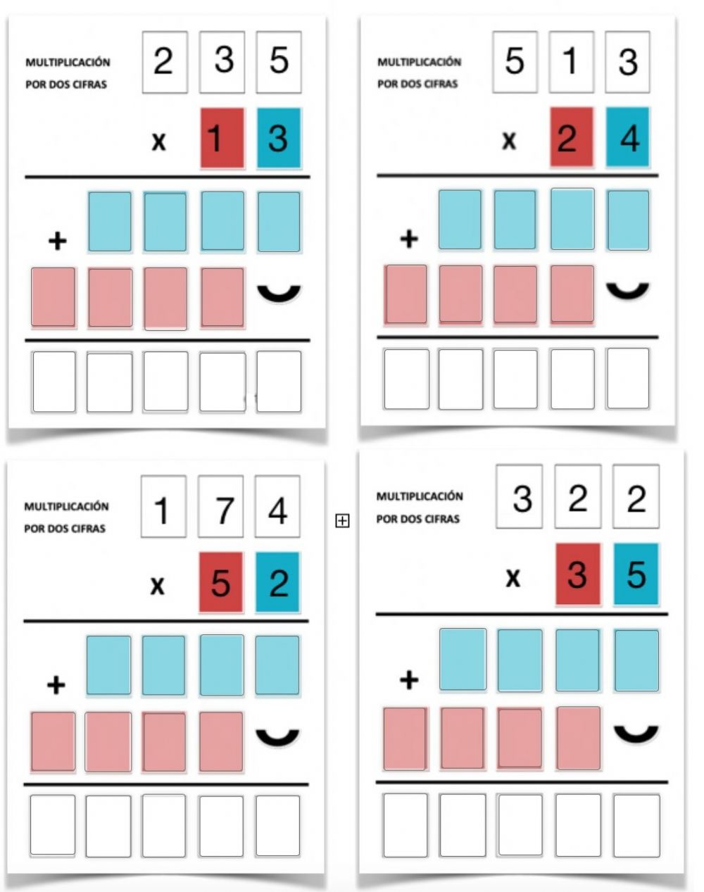
Anexo 4
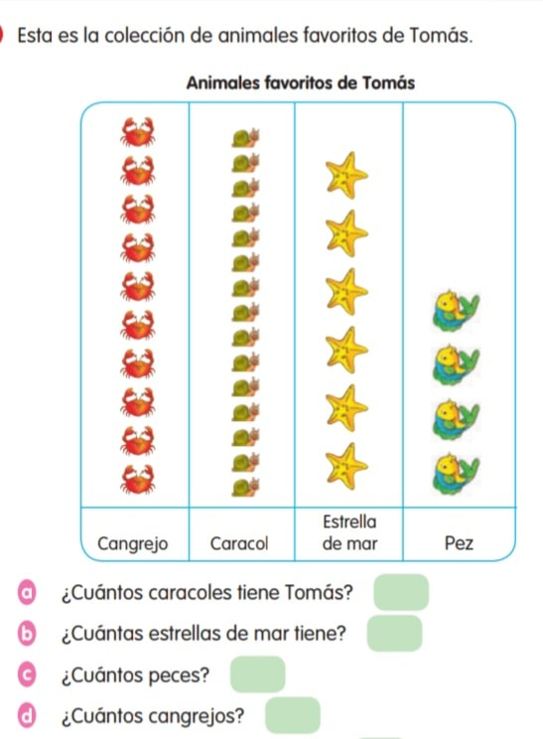

ANEXO 5
Malhumorado que es Poseidón.

El reino submarino del dios del mar Poseidón
Había una vez un dios griego llamado Poseidón que reinaba sobre todos los mares. Poseidón era un dios submarinista y prefería mil veces estar en el fondo del mar con sus criaturas marinas, con sus pulpos, sus ballenas, sus delfines y sus peces de colores antes que en la superficie. Hubo un tiempo en que salía más a menudo del fondo del mar, pero hace ya tiempo que se niega a salir de su palacio submarino.
Un día subió a la superficie para caminar un rato por la playa y vio a una familia disfrutando de un picnic de primavera en la arena. Poseidón se sintió contento de ver a la familia pasándoselo bien, lo malo vino después. Cuando la familia terminó su picnic, dejaron todos los restos en la playa, no recogieron las botellas de refrescos vacíos y dejaron por la arena un montón de plásticos. Entonces Poseidón se enfadó. Se enfadó mucho.
Se subió a su caballito de mar y volvió a su palacio submarino. Allí cogió su tridente y empezó a remover las aguas, como si estuviera removiendo un plato de sopa. Entonces el mar se embraveció, las olas eran gigantescas y comenzó una gran tormenta. Eso hizo que todas las personas que estaban disfrutando de su día de playa tuvieran que salir corriendo y marcharse a su casa porque el mar y la playa se habían convertido en lugares peligrosos.

Cuento tradicional. Simbad el marino
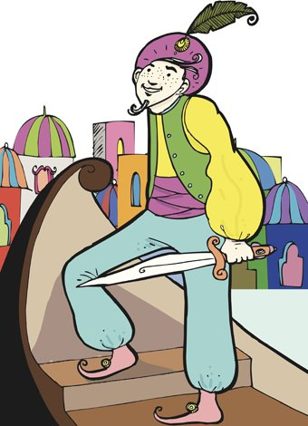
Hace muchos años, en Bagdad, vivía un joven muy pobre llamado Simbad que para sobrevivir trasladaba pesados fardos por lo que le decían 'el cargador'.
Sus quejas fueron oídas por un millonario, quien lo invitó a compartir una cena. Allí estaba un anciano, que dijo lo siguiente:
- 'Soy Simbad 'el marino'. Mi padre me legó una fortuna, pero la derroché quedando en la miseria. Vendí mis trastos y navegué con unos mercaderes. Llegamos a una isla saliendo expulsados por los aires, pues en realidad era una ballena. Naufragué sobre una tabla hasta la costa tomando un barco para volver a Bagdad'.
Y Simbad 'el marino', calló. Le dio al joven 100 monedas rogándole que volviera al otro día. Así lo hizo y siguió su relato:
- 'Volví a zarpar. Al llegar a otra isla me quedé dormido y, al despertar, el barco se había marchado. Llegué hasta un profundo valle sembrado de diamantes y serpientes gigantescas. Llené un saco con todas las joyas que pude, me até un trozo de carne a la espalda y esperé a que un águila me llevara hasta su nido sacándome así de este horrendo lugar'.
Terminado el relato, Simbad 'el marino' volvió a darle al joven 100 monedas, rogándole que volviera al día siguiente.
- 'Con mi fortuna pude quedarme aquí, relató Simbad, pero volví a navegar. Encallamos en una isla de pigmeos; quienes nos entregaron al gigante con un solo ojo que comía carne humana. Más tarde, aprovechando la noche, le clavamos una estaca en su único ojo y huimos de la isla volviendo a Bagdad'. Simbad dio al joven nuevas monedas, y al otro día evocó:
- 'Esta vez, naufragamos en una isla de caníbales. Cautivé a la hija del rey casándome con ella; pero poco después murió, ordenándome el rey que debía ser enterrado con mi mujer. Por suerte, pude huir y regresé a Bagdad cargado de joyas'. Simbad 'el marino' siguió narrando y el joven escuchándolo:
- 'Por último me vendieron como esclavo a un traficante de marfil. Yo cazaba elefantes y un día, huyendo de uno, trepé a un árbol pero el animal lo sacudió tanto que fui a caer en su lomo, llevándome hasta su cementerio. ¡Era una mina de marfil! Fui donde mi amo y se lo conté todo. En gratitud me dejó libre, regalándome valiosos tesoros. Volví y dejé de viajar. ¿Lo ves?, sufrí mucho, pero ahora gozo de todos los placeres'.
Al acabar, el anciano le pidió al joven que viviera con él, aceptando encantado y siendo muy feliz a partir de entonces.

SEMANA 9 (Del 6 al 10 de mayo)
Se realiza educación física con apoyo del INDRI, en cada grupo, según horario acordado. Reforzando los conceptos de vuelta, media vuela, pares, perímetro, conciencia corporal, manejo del espacio, autocuidado, seguimiento de instrucciones. Fila e hilera.
LUNES | MARTES | MIÉRCOLES | JUEVES | VIERNES
Festivo | Actividad 1.  Tutoría.: Recomendaciones para la convivencia, con firma de acudientes.  Observar el siguiente video: El delfín.  https://youtu.be/oTYmYVtohAI?t=174  Actividad 2.  Problemas matemáticos del mundo marino.  - En un lago hay 639 peces y solo hay 3 peceras. ¿Cuánto peces se pueden meter en cada pecera?  - 213 peces  - 231 peces  - 132 peces  - 100 peces  - El periodo de gestación de un delfín es de 365 días, si un mes tiene 30 días ¿Cuántos meses dura la gestación de un delfín?  - 10 meses  - 9 meses  - 12 meses  - 5 meses  Actividad 3  Lluvia de palabras que recuerdan del video de hoy y con esas palabras elaborar con sus palabras, lo que vieron en el video. | Actividad 1  Bilingüismo  Módulo 2: “CONVIVENCIA Y PAZ, CUMPLO MIS DEBERES”  Temas: Vida diaria 3  Se trabaja desde la plataforma de bilingüismos, en Master. En la sala de sistemas.  Anexo 1  Actividad 2.  Lectura y video de la parábola de “La pesca milagrosa”  Realizamos resumen y dibujo.  Conversamos sobre las enseñanzas que nos deja esta lectura.  Actividad 3  Lectura y comprensión de lectura sobre el Pulpo.  Anexo 3  Actividad 4  Juego competitivo sobre las tablas de multiplicar por filas. | Actividad 1.  Reunión de Disciplina positiva. Reconocimientos y felicitaciones.  Actividad 2.  Lectura sobre pecera. Anexo 4  Actividad 3  Video sobre cómo hacer una pecera con material de reciclaje.  Explicación de cómo van a hacer las exposiciones de las peceras la próxima semana.  https://www.youtube.com/watch?v=vU-Jtr0SCds  Actividad 4  Juego de alcance la estrella sobre los sistemas del cuerpo humano en comparación con las del pez. | Actividad 1  Convivencia de la sede san Francisco.

Anexo 1

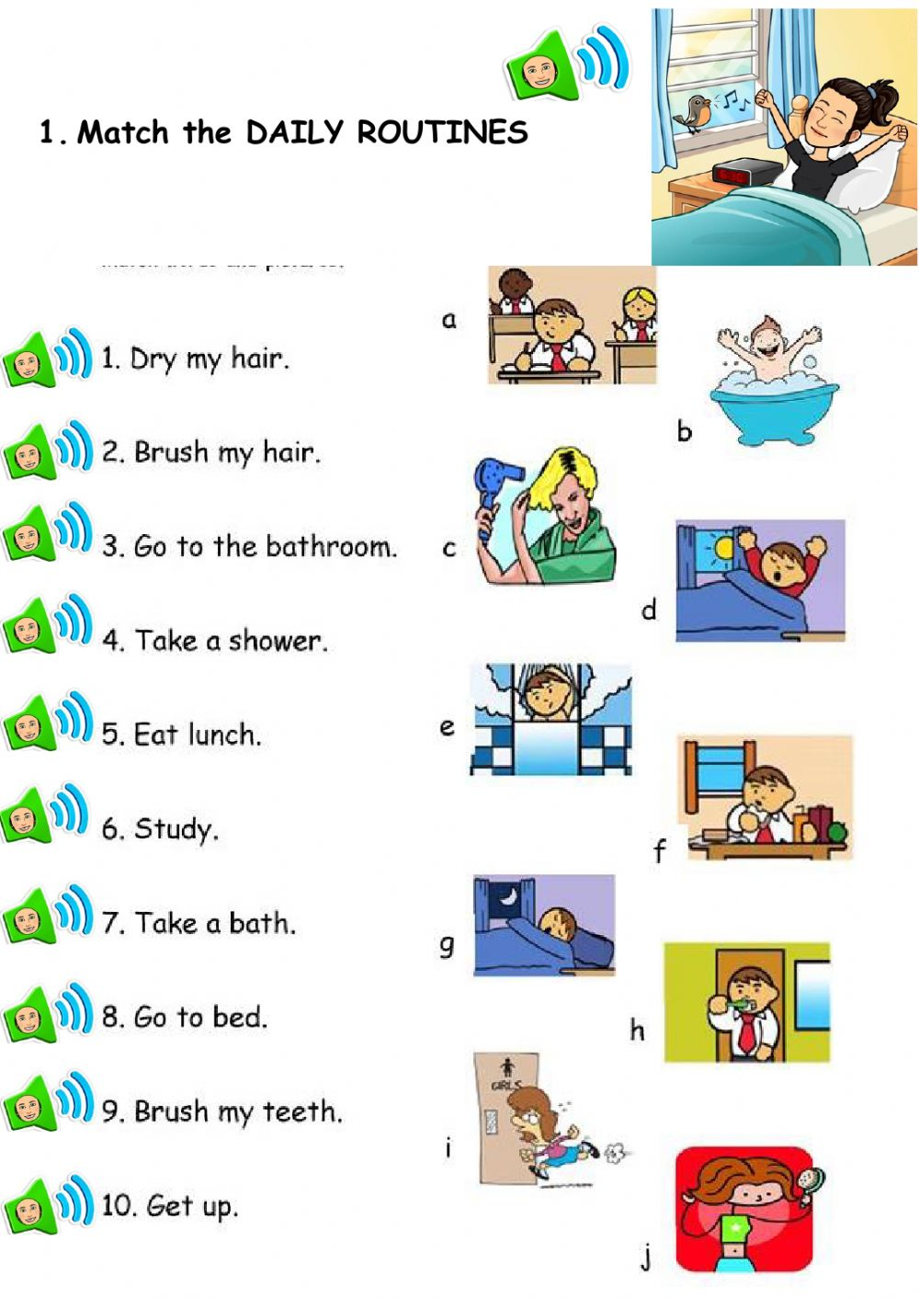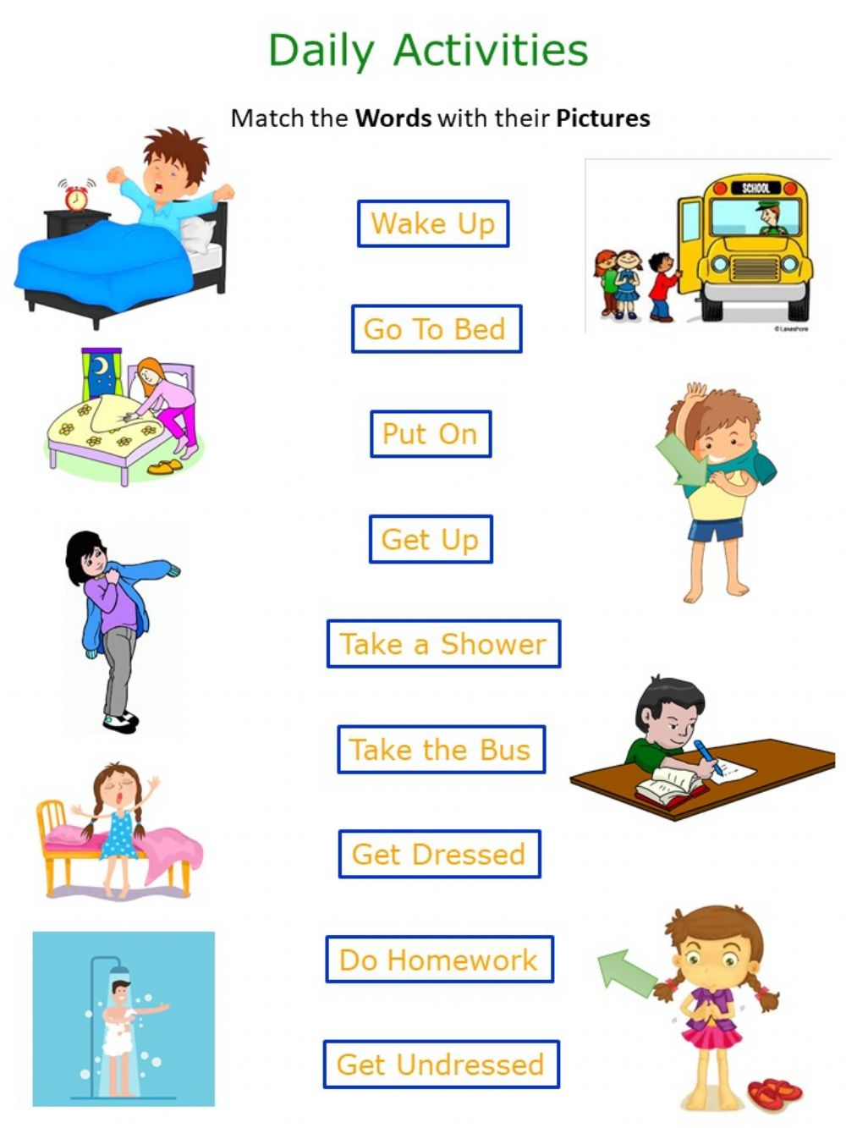

Anexo 2

Aconteció que, mientras las multitudes se agolpaban sobre él y escuchaban la palabra de Dios, Jesús estaba de pie junto al lago de Genesaret,
y vio dos barcas que estaban a la orilla del lago. Los pescadores habían salido de ellas y estaban lavando sus redes.
Al entrar él en una de las barcas, la cual pertenecía a Simón, pidió a éste que la apartase de tierra un poco. Luego se sentó y enseñaba a las multitudes desde la barca.
Cuando acabó de hablarles, dijo a Simón:
— Boga mar adentro, y echad vuestras redes para pescar.
Simón le respondió y dijo:
— Maestro, toda la noche hemos trabajado duro y no hemos pescado nada. Pero por tu palabra echaré la red.
Cuando lo hicieron, atraparon una gran cantidad de peces, y sus redes se rompían.
Hicieron señas a sus compañeros que estaban en la otra barca, para que viniesen a ayudarles. Ellos vinieron y llenaron ambas barcas, de manera que se hundían.
Y Simón Pedro, al verlo, cayó de rodillas ante Jesús exclamando:
— ¡Apártate de mí, Señor, porque soy hombre pecador!
Por la pesca que habían logrado, el temor se apoderó de Pedro y de todos los que estaban con él,
y de igual manera de Jacobo y Juan, hijos de Zebedeo, que eran socios de Simón. Entonces Jesús dijo a Simón:
— No temas; de aquí en adelante estarás pescando hombres.
Después de sacar las barcas a tierra, lo dejaron todo y le siguieron.

Video: La pesca milagrosa: https://www.youtube.com/watch?v=NR44Jb47c7
Anexo 3

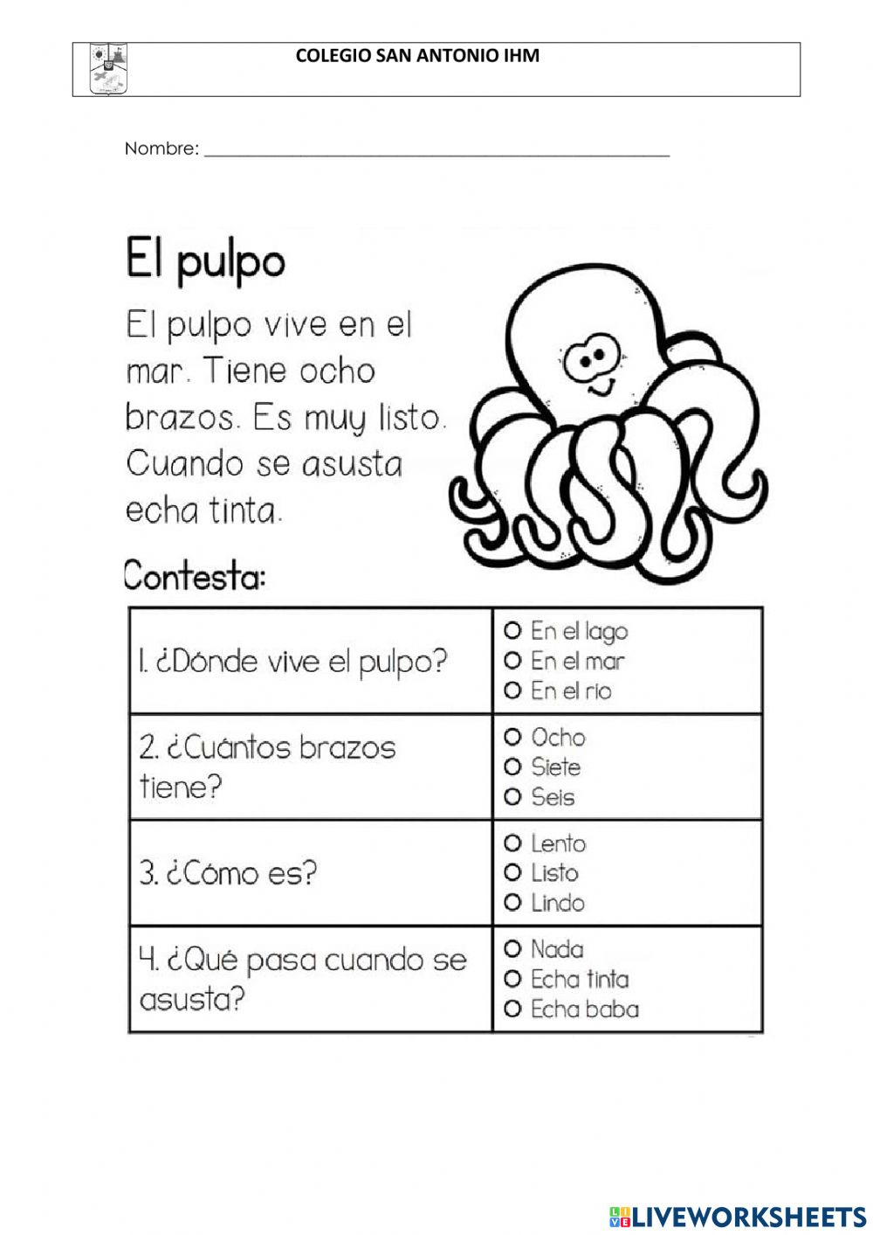

Anexo 4

Caracolito. La historia de una pecera.

Papá, ¿Por qué los caracolitos no se ahogan dentro de la pecera?, preguntaba la niña mientras observaba el reciente regalo que había recibido ¿Por qué los peces no se comen a los caracolitos?, volvió a preguntar. Dejó de observar la pecera y miró a su padre esperando respuesta a sus preguntas.
El padre sonreía y al ver la seriedad de la niña e intento poner cara seria.
Los peces tienen un tipo de alimento en el que no están los caracolitos, ellos no comen caracolitos. Los peces no se ahogan dentro de la pecera porque están adaptados para vivir debajo del agua.
Pero los caracolitos salen del agua y los peces no, aseguró la niña mirando fijamente a su padre. El padre suspiró y tratando de resumir su respuesta dijo que eran especies distintas. Los peces solo respiran dentro del agua, si salen del agua mueren; en cambio, los caracolitos respiran dentro y fuera del agua.
Te pregunto a ahora a ti niña curiosa, le dijo el padre a la niña, si las personitas como tú están dentro del agua ¿podrán respirar? La niña volvió a mirar a su padre con seriedad, papá ¿tú no sabes que los niños no pueden respirar bajo el agua? Pues claro que no, yo lo sé porque ya intenté hacerlo en la piscina y tragué mucha agua y no te lo dije para que no te enojaras. Se unieron en un fuerte abrazo y quedaron mirando lo maravilloso que era la vida dentro de una pequeña pecera.

10 SEMANA 10 (Del 6 al 10 de JUNIO
Se realiza educación física con apoyo del INDRI, en cada grupo, según horario acordado. Reforzando los conceptos de vuelta, media vuela, pares, perímetro, conciencia corporal, manejo del espacio, autocuidado, seguimiento de instrucciones. Fila e hilera.
LUNES | MARTES | MIÉRCOLES | JUEVES | VIERNES
ingles vocabulario de repaso de la guía 2  sopa de letras de las rutinas anexo 1  repaso pruebas avanzar  Juego de repaso con las regiones  https://www.cerebriti.com/juegos-de-geografia/regiones-naturales-de-colombia  Repaso pruebas avanzar  Matemáticas y lenguaje | Actividad 1.  Tutoría.: AUTOEVALUACIÓN VER GUIA  Repaso pruebas avanzar Matemáticas y lenguaje  Mini cartelera de gratitud por culminación del primer semestre.  Sustentación sobre el mundo marino. | Actividad 1  Bilingüismo  Clase de inglés vocabulario del mundo marino en inglés.  Se trabaja desde la plataforma de bilingüismos, en Master  Actividad 2  Juego competitivo sobre las tablas de multiplicar por filas.  Repaso pruebas avanzar  Matemáticas y lenguaje | Actividad 1.  Reunión de Disciplina positiva. Reconocimientos y felicitaciones.  Actividad 2  Sustentación  Juegos de repaso de los sistemas DEL CUERPO https://www.cerebriti.com/juegos-de-ciencias/sistema-digestivo-int-eduardo-carranza  Repaso pruebas avanzar  Matemáticas y lenguaje | Actividad 1  Trabajo en arte  Actividad de compartir  FELICES VACACIONES  REGRESAN EL 11 DE JULIO

Anexo 1

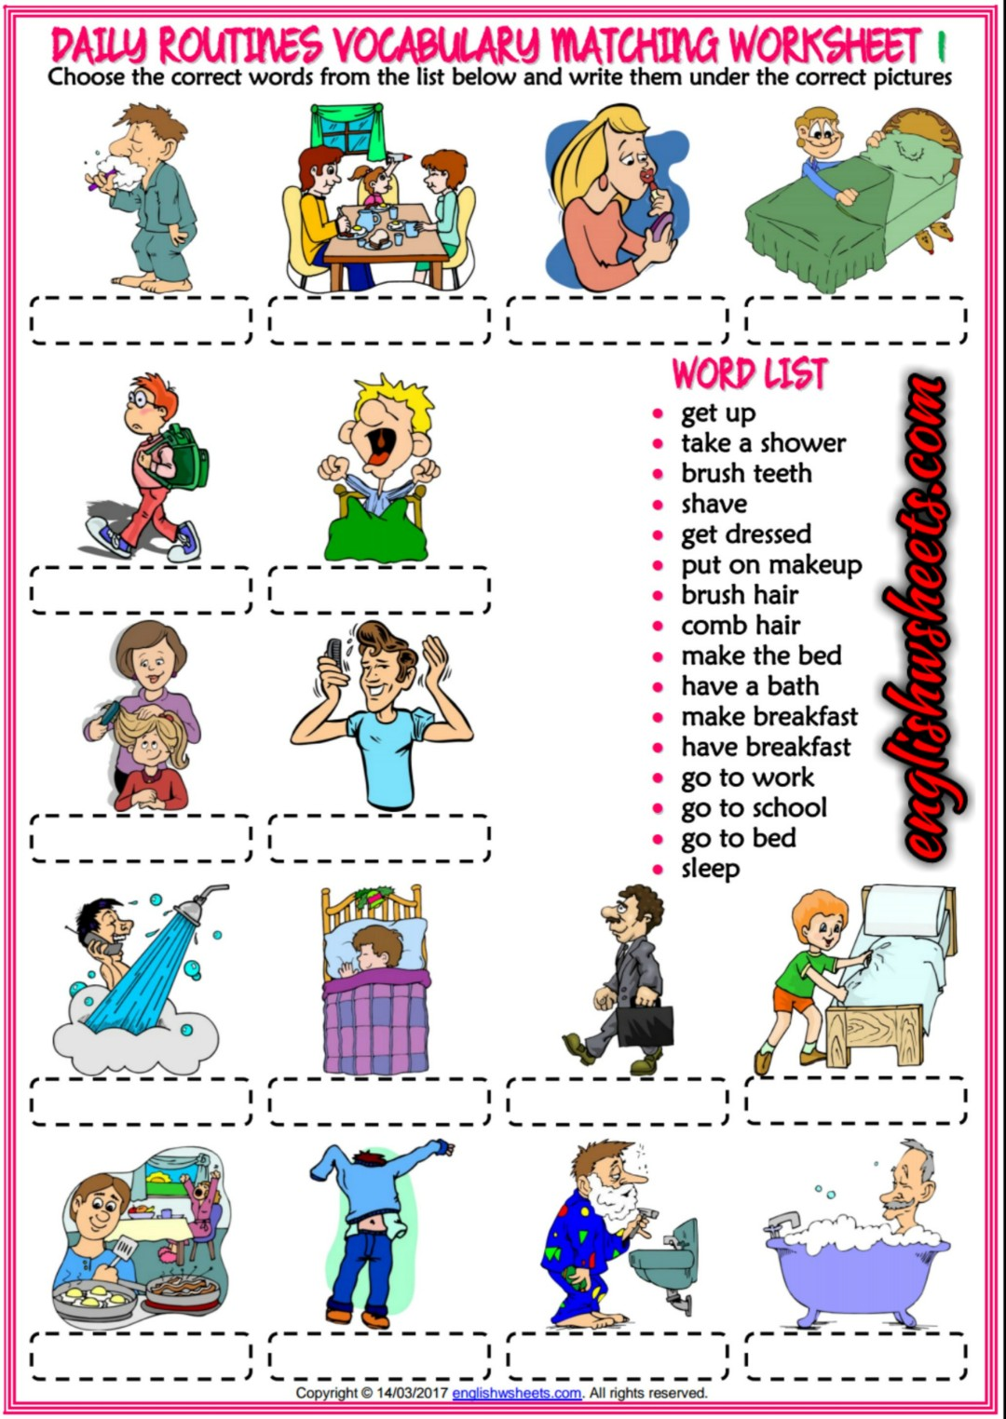

- Producto final del proyecto: Las peceras
- Practica de Pruebas Saber: Se presentaron las Pruebas Evaluar para avanzar del MEN
- Presentación final del proyecto: Cada estudiante presentó su pecera y converso sobre el animal que más le gusto del Mundo marino y del tema en general.

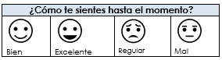

Argumenta tu respuesta: _______________________

Por favor responder de 1 a 100 % cada ítem, según pauta de calidad.
 | ACTITUDINAL | %
1 | ORGANIZACIÓN: llega puntual a los encuentros presenciales y/o sincrónicos. Realiza las actividades correspondientes en el tiempo señalado. Tiene los materiales preparados y completos para trabajar las actividades propuestas.
2 | HABLAR Y ESCUCHAR: escucha atentamente cuando el docente habla. Escucha atentamente a sus compañeros. Participa en discusiones a nivel grupal y/o en equipo. Participa con preguntas, comentarios o aportes relacionados con el tema.
3 | COLABORACIÓN: comparte con sus compañeros el proceso de aprendizaje. Es participativo y trabaja en equipo o grupalmente. Actitud positiva y a favor del trabajo. Se responsabiliza con las actividades asignadas al trabajar en equipo.

 | AUTOEVALUACIÓN | %
1 | Llego puntual a los encuentros presenciales y/o sincrónicos.
2 | Realizo de manera responsable y oportuna las actividades de aprendizaje asignadas.
3 | Soy respetuoso con el docente y compañeros.
4 | Cumplo con las normas del manual de Convivencia y bioseguridad.

 | COEVALUACIÓN | %
1 | Reviso, asesoro y guío el trabajo diario de mi acudido.
2 | Me comunicó habitualmente con los docentes por medios electrónicos, la agenda de comunicación o en forma presencial.
3 | Estoy pendiente de la asistencia de mi acudido y envió oportunamente las debidas excusas o permisos.
4 | Oriento y me preocupo porque mi acudido cumpla las normas de bioseguridad como: tapabocas y repuesto, lavado de manos y distanciamiento.

 | SOCIOEMOCIONAL | %
1 | AUTOCONCIENCIA: entender como otras personas pueden influir en las decisiones que tomo. Enfrentar los desafíos académicos sabiendo que me haré más inteligente al superarlos.  Reconocimiento de emociones.
2 | AUTORREGULACIÓN: manejo de emociones. Tolerancia a la frustración. Postergación de la gratificación.
3 | CONCIENCIA SOCIAL: empatía. Ofrecer ayuda genuina, humilde y respetuosa del otro. Considerar las expectativas, información y sentimientos de los demás, antes de juzgar una situación.
4 | RELACIÓN CON LOS DEMÁS: escucha activa, asertividad y manejo de conflictos interpersonales.
5 | DETERMINACIÓN: motivación, perseverancia, y manejo del stress.
6 | TOMA RESPONSABLE DE DECISIONES: pensamiento creativo, pensamiento crítico y responsabilidad.

 | SOCIOEMOCIONAL | %
1
2
3
4

RECURSOS

https://www.youtube.com/watch?v=Kg4tk8dgf94 Película: De vuelta al fondo del mar.

https://www.guiainfantil.com/articulos/ocio/cuentos-infantiles/cuentos-cortos-para-ninos-sobre-el-mar-y-el-oceano/ Cuentos sobre temas del mar.

https://www.youtube.com/watch?v=vGOeN0ZOW_w (Pisos térmicos en Colombia)

